La Deuda Pública Peruana
Transparencia Fiscal
Marzo 2005

Índice

- Introducción 2
- CAD Opina 3
- Resumen Ejecutivo 5
- Datos Útiles 9
- Para Mejorar 16
- RankingCAD 25
- Índice detallado 27

- versión corta -

Ficha Técnica
Información actualizada: al 15 de marzo de 2005
Periodo de la investigación: del 01 de junio de 2004 al 01 de marzo de 2005
Fuente: Banco Central de Reserva del Perú (BCRP), Portal de Transparencia del Ministerio de Economía y Finanzas (MEF), y entrevistas con funcionarios del BCRP, MEF, Banco Interamericano de Desarrollo(BID), Banco Mundial (BM) y expertos en el tema.
Elaboración: CAD Ciudadanos al Día
www.ciudadanosaldia.org

Esta investigación ha sido posible gracias al apoyo económico de: | 

Transparencia en la Información sobre la Deuda Pública
Transparencia Fiscal
Marzo 2005

En junio del 2001 y dentro de su política de transparencia económica y fiscal, el Gobierno de Transición dio a conocer -por primera vez- lo que entonces se denominó uno de los “secretos mejor guardados” de los últimos años: el monto y características de los pagos por concepto de nuestra deuda pública.

En el marco de esa naciente política de transparencia y de libre acceso a la información pública, se puso a disposición de la ciudadanía toda la información existente sobre nuestras finanzas públicas, que incluía la información de la deuda pública interna y externa, contenida en base de datos y documentación de diversa índole en poder del Ministerio de Economía y Finanzas y las principales instituciones económicas.

Luego de casi cuatro años de ese acontecimiento, CAD Ciudadanos al Día, con el apoyo del Department for International Development (DFID) del Reino Unido, ha evaluado la situación, las perspectivas y los retos de nuestra actual política en materia de deuda pública, procurando poner al alcance de la ciudadanía la información más actual sobre el tema y utilizando las más diversas fuentes sobre la materia, nacionales e internacionales. Ello con un doble objetivo: continuar avanzando en generar mecanismos de transparencia en el manejo de la deuda y llamar la atención sobre determinados temas que requieren de atención preferente.

De inicio es importante mencionar que el Perú es un país que tiene en la actualidad una deuda pública cercana a los US$ 31 mil millones, que representa un 45% de su PBI, y una deuda externa que es casi dos veces el total de las exportaciones anuales, ocupando así el séptimo lugar (de un total de 11 países) en el ranking de la deuda pública externa de las principales economías latinoamericanas. Si bien en la actualidad la economía peruana no enfrenta una crisis de la deuda en el horizonte, sí existen algunos factores que podrían generar situaciones difíciles a futuro, por lo cual es importante prevenirlos y alertarlos desde ahora.

Por principio, CAD considera que la deuda pública, en tanto información del Estado financiado con recursos públicos, debe ser transparente. Pero además consideramos que la transparencia genera beneficios: evita el uso inadecuado de los recursos, reduce la ineficiencia, la discrecionalidad y el abuso de los funcionarios del Estado en el ejercicio de sus funciones. Asimismo, la transparencia fiscal reduce la incertidumbre de los mercados de la deuda sobre el cumplimiento de los compromisos asumidos por el Estado, es decir, hace más predecibles las decisiones gubernamentales futuras. A menos incertidumbre, menos riesgo y por ello, la transparencia también contribuye –aunque indirectamente- con la reducción del riesgo país, lo que a su vez disminuye los costos de financiamiento e impulsa el crecimiento económico. Y sobre todo, la transparencia facilita la participación de los ciudadanos en la toma de decisiones del Estado, contribuyendo con ello al fortalecimiento del sistema democrático.

Nuestro trabajo sobre la deuda se divide en tres partes, nueve capítulos y un glosario: una primera referida a la situación de la deuda que, a su vez, abarca cuatro subtemas: el origen de la misma (capítulo 1), la situación de la deuda peruana en relación a América Latina (capítulo 2), los niveles de transparencia informativa de nuestra deuda pública (capítulo 3) y los niveles de riesgo país peruano (capítulo 4). La segunda parte versa sobre el servicio de la deuda (capítulo 5), la sostenibilidad de la misma y las alternativas de pago (capítulo 6), así como las perspectivas de la deuda para los próximos años (capítulo 7). Por último, la tercera parte, analiza en detalle la composición actual de nuestra deuda tanto externa (capítulo 8) como interna (capítulo 9). Se incluye también un glosario de términos básicos sobre la deuda pública.

CAD Opina

Deuda, Transparencia y Déficit

El tema de nuestra deuda está íntimamente relacionado con el manejo general de las finanzas públicas, y en concreto con el déficit fiscal. Generalmente, un país se endeuda cuando sus ingresos no alcanzan para cubrir sus gastos (lo que genera un déficit) y no encuentra formas para incrementar sus ingresos o reducir los gastos. Por tanto, hablar de la deuda pública es abordar el tema del déficit fiscal y qué estamos haciendo como país para controlarlo.

Si bien los principales reportes macroeconómicos nos indican que en los últimos años el Perú viene siguiendo una política responsable en la reducción del déficit fiscal (de 3.5% del PBI el año 2000 a 1.5% del PBI el 2004), no debemos dejar de aspirar a lograr un escenario de “déficit cero” e incluso superávit, lo cual sería la verdadera solución estructural al tema del endeudamiento, pues los ingresos serían suficientes para solventar los gastos del Estado peruano y no sería necesario recurrir al mismo.

De otro lado, si bien la deuda pública peruana no constituye -en lo inmediato- un problema macroeconómico grave (y así se refleja también en el nivel de riesgo país actual de alrededor de 200 puntos básicos), no dejan de llamar la atención algunos problemas detectados en el presente informe.

Garantizar la sostenibilidad. En primer lugar, la deuda pública se ha incrementado de manera importante en los últimos cuatro años: cerca de US$ 7 mil millones (de los cuales cerca de US$ 2 mil millones se debe a variaciones en el tipo de cambio). Si bien dicho endeudamiento no ha afectado en el corto plazo la sostenibilidad de la misma o la capacidad del país de afrontar su pago, sí podría afectarlo en el mediano plazo si se empieza a perforar la caja fiscal ya sea por un mayor incremento en el gasto público como por una reducción de ingresos fiscales, más aún en un contexto pre-electoral. Preocupa que esto esté empezando a suceder (basta pensar en la iniciativa del Congreso de derogar el sistema de detracciones en parte del sector agrario y la presión por incremento de sueldos de maestros, médicos y otros), lo que originaría un mayor déficit, es decir, un mayor endeudamiento.

En cuanto a la sostenibilidad de la deuda, el Perú debería aspirar a tener un ratio de Deuda Pública/PBI y un ratio de Deuda Pública Externa/Exportaciones similar a Chile y México. Por ello, a pesar de los avances, debemos cuidar que el PBI y las exportaciones crezcan sostenidamente y a tasas más altas, apuntando a ratios Deuda/PBI de por lo menos 30%, y Deuda Externa/Exportaciones de una unidad. Con ello se logrará una reducción significativa del riesgo país que redundará en una disminución del costo de financiamiento tanto para el sector público como privado.

Reducir la deuda. En segundo lugar, un problema que sí debe afrontarse con mayor eficacia en la actual política de endeudamiento es el referido al servicio de la deuda pública que prácticamente sólo sirven para el pago de los intereses sin reducir sustancialmente el principal. Más aún, sin que los nuevos recursos que ingresan sirvan para financiar inversión pública productiva. En la práctica, los pagos que estamos haciendo (29% del Presupuesto para el 2005) en gran medida sólo “patean” el problema para más adelante. Nos seguimos endeudando para pagar la deuda y no para lo primordial, que es generar infraestructura productiva que nos permita salir de la pobreza. Si bien la solución a esto es seguir reduciendo el déficit, la política de reperfilamiento de la deuda tiene que ser más agresiva y buscar soluciones al pago del principal de la deuda.

Más transparencia. En tercer lugar, es fundamental incrementar los niveles de transparencia informativa sobre la deuda pública para elevar el conocimiento, acceso y confianza de la ciudadanía en el manejo de la misma. Tradicionalmente, el manejo de la deuda se presta a suspicacias y, cuando no, a denuncias, en algunos casos basadas en información incompleta, que caen en un terreno de desconocimiento ciudadano. Precisamente por ello es responsabilidad de las autoridades impulsar una agresiva política de apertura informativa. En tal sentido, en la presente investigación si bien de un lado, se reconocen importantes avances en transparencia, de otro lado, se llama la atención en temas que requieren urgentes mejoras.

Uno de ellos es poder acceder a información sobre el costo efectivo de cada fuente de financiamiento (es decir, la tasa efectiva del crédito y no sólo la tasa nominal), los resultados y la evaluación de los proyectos financiados con recursos de la deuda pública. En la actualidad, no existe ni en las autoridades nacionales responsables (MEF) ni en los organismos prestatarios (BID, BM, CAF y FMI) una “rendición de cuentas” de acceso público respecto de los resultados de los proyectos financiados; es decir, no se puede conocer si se cumplieron los objetivos, las metas o cuáles son los temas pendientes de cumplimiento. Para la ciudadanía, esta información es relevante toda vez que ella es la que va a “pagar la factura” de los resultados de proyectos que no cumplieron sus objetivos. Ello resulta más urgente aún ante la política de diversificación de fuentes de financiamiento a través de Bonos Globales impulsada por el Gobierno, toda vez que en esos casos no existe una entidad de desarrollo (BID, CAF, BM) que monitoree cada desembolso y el impacto de cada proyecto. Poner a disposición de la ciudadanía el seguimiento de los proyectos y, en general, de la calidad del gasto público, es dar un paso adicional en los avances de transparencia logrados hasta hoy.

De otro lado para evitar suspicacias o la denuncia fácil, es importante establecer un Código de Ética para los funcionarios encargados de administrar y asesorar sobre la deuda, semejante al que existe en el sector privado para los profesionales encargados de las inversiones de las empresas de seguros y AFPs. De esta manera, se regularía mejor el uso de información privilegiada en beneficio propio o de terceros lo que contribuiría a dotar de mayor legitimidad el accionar de quienes hoy manejan el tema de la deuda.

Consideramos que un mayor acercamiento de la ciudadanía a la información sobre la deuda pública es fundamental para incrementar la confianza en las autoridades y para contribuir con avizorar soluciones imaginativas para afrontar el problema. Queda entonces encarar en adelante los retos pendientes.

Beatriz Boza
Ciudadanos al Día
Marzo 2005

Resumen Ejecutivo

El presente InformeCAD “La Deuda Pública Peruana” pretende poner al alcance de la ciudadanía los elementos necesarios para entender la situación actual y las perspectivas de la deuda pública. Usualmente los ciudadanos leemos o escuchamos en los medios de comunicación términos como Plan Brady o Club de París, servicio de deuda, reperfilamiento, riesgo país, déficit fiscal, colocación exitosa o Sistema de Creadores de Mercado sin realmente comprender a cabalidad el significado de los mismos, que sólo entienden los especialistas en la materia. Así, un primer aporte de este documento es “facilitar” el entendimiento de todos los conceptos relacionados con la deuda pública, tal que un ciudadano que aspire a estar informado los pueda comprender. Para ello, esta entrega busca trascender la discusión sobre la deuda pública en sí (su nivel, las posibles estrategias de su reperfilamiento y las condiciones de las emisiones de los bonos) para enfocar el verdadero origen de la deuda: el défici fiscal, esto es, el hecho que los gastos del Estado exceden sus ingresos. Así, la conclusión más importante de esta investigación es que la solución estructural al tema de la deuda pública está en nuestras manos y está íntimamente ligada a la capacidad del país para afrontar los gastos estatales con sus propios recursos. A continuación se presentan los principales hallazgos de esta investigación:

El déficit fiscal es “la madre del cordero”

- El tema de la deuda pública normalmente se ha visto como un tema del pasado (“estamos pagando por lo que otros nos endeudaron o dejaron de pagar”) y, en todo caso, del futuro (“¿cómo van a afrontar las futuras generaciones el servicio de la deuda?”). Sin embargo, la deuda pública es un tema del presente ya que está directamente relacionado con lo que el Estado recibe y gasta hoy, es decir, con el margen de acción fiscal para impulsar obras sociales. “Deuda hoy son impuestos esta tarde”.

- Un Estado se endeuda porque los ingresos que recauda (en su mayoría tributarios) no alcanzan para cubrir sus gastos. Cuando los ingresos fiscales son menores a los gastos fiscales se produce un déficit fiscal y para “cubrirlo” generalmente se recurre al endeudamiento público. En el Perú, en el 2005 destinaremos uno de cada tres soles del Presupuesto a pagar la deuda y sólo uno de cada diez a proyectos de inversión.

- El Perú es un país que ha mantenido hace muchos años un permanente déficit fiscal. Por ejemplo, en los últimos diez años (1995-2004) el déficit fiscal fluctuó entre 3.2% del PBI y 1% del PBI (a excepción de 1997 que se tuvo un superávit fiscal). Para el 2005 y 2006 el déficit fiscal se proyecta en 1% y 0.9% del PBI, respectivamente.

- Si se quiere que la deuda no sea una carga “pesada” en el presupuesto público y que no se hipotequen a las generaciones futuras no sólo bastará con reperfilar los pagos de la deuda o negociar mejores condiciones con los acreedores, sino tendrá que atacarse a la “madre del cordero”: el déficit fiscal, esto es buscar reducir los gastos del Estado, mejorar la calidad de éste e incrementar los ingresos del Estado. Sólo manteniendo el presupuesto balanceado se podrá tener una estrategia completa para el adecuado manejo de la deuda pública.

- Un déficit fiscal bajo control requiere aumentar los ingresos fiscales (mediante una reforma tributaria) y mejorar la calidad de los gastos fiscales (mediante un uso eficiente de los recursos).

- Un déficit fiscal bajo control también requiere evitar nuevos “pasivos contingentes” (por ejemplo, nuevas obligaciones de pago fruto de juicios contra el Estado o los bonos de la reforma agraria) y así mitigar significativos riesgos presupuestarios en el futuro. Por ello, se requiere tener un Balance del Estado peruano que incluya todos los activos y los pasivos, no sólo el Presupuesto, como tradicionalmente se suele presentar la información contable del Estado, sino también se debe tomar en cuenta todas las posibles contingencias y así pueda reflejar la solvencia real del Estado.

Transparencia en el manejo de la deuda pública

- Tradicionalmente el manejo de la deuda pública en términos de transparencia informativa fue uno de los “secretos mejor guardados”. Antes del año 2001, la información sobre el tema de la deuda era de “propiedad” de algunos altos funcionarios o asesores en la administración pública. Actualmente, ello ha mejorado sustancialmente, prueba de ello es que según una comparación internacional sobre la transparencia en la administración de la deuda pública, elaborada sobre la base de datos del Índice Latinoamericano de Transparencia, el Perú ocupa el segundo lugar junto con Chile entre nueve países latinoamericanos. Hoy se encuentra información relevante sobre la deuda pública en el Portal del Banco Central de Reserva, en el Portal de Transparencia Económica del Ministerio de Economía y Finanzas (en los Módulos de Deuda Pública y Consulta Amigable) y en el Portal de la Dirección Nacional de Endeudamiento Público. Adicionalmente, los organismos multilaterales (Banco Mundial, Banco Interamericano de Desarrollo, Corporación Andina de Fomento, entre otros) publican información sobre los préstamos y créditos que otorgan. Sin embargo, aún subsisten asuntos pendientes relacionados con el acceso (más amigable y más completo) a la información sobre los proyectos que se ejecutan con los ingresos recibidos por endeudamiento, esto es, dar a conocer los avances de los proyectos y si han cumplido los objetivos, ya que ello tendrá un efecto significativo sobre la calidad del gasto y en consecuencia, en el control del déficit fiscal. Ni en el portal del Ministerio de Economía y Finanzas ni en los portales de los organismos multilaterales se encuentra información sobre los resultados de los proyectos financiados con endeudamiento.

- Darle prioridad a la transparencia sobre el uso de los fondos por endeudamiento es de vital importancia, pues a medida que se conozca toda la información al respecto, los ciudadanos podremos fiscalizar el eficiente manejo de los recursos y generar presión para una adecuada gestión. Ello se aplica también y especialmente al costo total (incluyendo gastos y comisiones) de cada fuente de financiamiento, es decir que debe difundirse la tasa efectiva (y no sólo la nominal) de cada crédito a fin de permitir que la ciudadanía esté informada y pueda hacer las comparaciones y evaluaciones del caso.

- Dado los requerimientos técnicos que se requiere del equipo encargado de la administración de la deuda pública y tomando en cuenta la necesidad de evitar el uso de información privilegiada en beneficio propio o de terceros, se debería crear un régimen de transparencia semejante al que existe en el sector privado para los profesionales encargados de las inversiones de las empresas de seguros y AFPs. Este régimen, establecido a principios de este año, involucra un código de ética (regulación de inversiones personales y de uso de información reservada) y una certificación internacional en materia de inversiones y riesgos.

Servicio de la deuda pública

- Entre el 2000 y el 2004, el servicio anual de la deuda pública ha representado entre el 20% y el 25% del presupuesto público anual. En el año 2004, el servicio de la deuda pública fue de S/. 10,471 millones de soles (25% del gasto ejecutado) y para el 2005 se estima un monto de S/. 12,908 millones de soles (29% del Presupuesto de la República).

- Los recursos por endeudamiento (préstamos y bonos) en los últimos años han sido destinados para financiar la amortización de la deuda que vencía y para cubrir el déficit fiscal. El stock de deuda pública peruana correspondiente a préstamos ha descendido 11% desde el 2001, mientras que el stock de bonos se ha incrementado en más del 120%. Es decir, ha habido una recomposición de la cartera: de bonos por préstamos. El financiarse proporcionalmente con más bonos presenta la oportunidad de contar con nuevas y diversificadas fuentes de financiamiento y la ventaja de que en cualquier momento se puede acceder a financiamiento. Sin embargo, también implica un mayor servicio de deuda a futuro, ya que la sustitución de bonos por préstamos tiene como consecuencia una sustitución de tasas de interés altas (bonos) por tasas de interés más bajas (préstamos), con lo que la tasa de interés promedio de la deuda pública irá aumentando y, por lo tanto, el servicio de la deuda será más costoso. Por su naturaleza, el financiamiento mediante bonos globales hace necesario de parte de la ciudadanía exigir mayor transparencia de las autoridades, pues como los recursos son de libre disponibilidad, no existe una entidad de desarrollo (CAF, BID, BM) encargada de monitorear cada desembolso y el impacto de cada proyecto.

- El servicio de la deuda pública va a representar una “carga pesada” para los próximos años, por lo que es conveniente llevar a cabo una estrategia de reperfilamiento para que se usen menos recursos del Presupuesto de la República en pagar el servicio de la deuda y así queden más recursos para financiar gastos corrientes y proyectos de inversión. Con el reperfilamiento además de “liberar” parte del presupuesto, se aseguraría el cumplimiento del Artículo 78º de la Constitución Política, que le prohíbe al Estado peruano endeudarse para cubrir gastos corrientes.

Sostenibilidad de la deuda pública

- La sostenibilidad de la deuda está relacionada con el riesgo país. El riesgo país refleja el nivel de confianza de los principales agentes financieros internacionales sobre la posibilidad que un país caiga en una suspensión de pagos de su deuda. Actualmente la calificación de riesgo del Perú según Standard and Poor’s es BB y estamos cerca de llegar al “Grado de Inversión” (BBB). Una mejor calificación de riesgo llevaría automáticamente a una reducción del costo de endeudamiento, pero para ello es indispensable la reducción del déficit fiscal.

- Al 31 de diciembre de 2004, la deuda pública peruana ascendía a US$ 30,951 millones (79% es deuda externa y 21% interna), representando el 45.2% del PBI y la deuda pública externa era casi dos veces las exportaciones. Estos ratios representan una moderada vulnerabilidad de nuestra deuda pública, por lo que aún falta mucho por mejorar en este sentido. En la región Chile y México son los países con mejores niveles de sostenibilidad en su endeudamiento, pues su deuda pública representa el 15% del PBI y menos de la mitad de sus exportaciones. En una economía emergente como la nuestra, con acceso a mercados a tasas aún altas,debemos aspirar a tener ese nivel de ratio.

- Si bien el riesgo principal para la sostenibilidad de la deuda es el control del déficit fiscal, también existen los riesgos de tipo de cambio, de refinanciación y de tasa de interés. El Perú tiene a su favor los avances en el desarrollo del mercado financiero doméstico, aunque todavía falta mucho por mejorar en cuanto a la exposición al riesgo cambiario y a la tasa de interés.

Uso de los ingresos por endeudamiento

- Nos endeudamos desde 1970 hasta 1990 con préstamos externos para importar alimentos, pero con mayor incidencia entre los años 1975 y 1985. Nos endeudamos para gastos de Defensa y para compra de armas desde 1970 hasta 1990, pero con mayor incidencia desde 1973 hasta 1985. En 1990 aparecieron los préstamos externos con libre disponibilidad que se usaron para pagar la deuda pública y que nos endeudamos para financiar proyectos de inversión desde 1970 al 2002.

- En total, según fuentes oficiales, los ingresos por préstamos externos de 1970 al 2002 se destinaron en su mayoría en proyectos de inversión (61%), luego tuvieron libre disponibilidad (20%) y gastos de Defensa y compra de armas (14%) y sólo una pequeña parte se destinó a la importación de alimentos (5%); aunque no existen mecanismos al alcance la ciudadanía para monitorear y verificar de manera independiente dicha asignación y destino de fondos.

- Los recursos por endeudamiento (externo e interno) del 2000 al 2005 (según el presupuesto de este año) se usan, según las funciones del Estado, mayoritariamente en la función de Administración y Planeamiento (80%) que incluye el pago de la deuda, luego en Transporte (6%), Asistencia y Previsión Social (4%) y Agraria (3%).

Responsabilidades

- El prestamista (entidades multilaterales y privadas) debe visualizarse como socio del desarrollo sostenible del país (y no sólo como tenedor de sus acreencias). Las obligaciones del prestamista no deberían terminar con la transferencia de los recursos en las condiciones estipuladas, sino también deberían tener la responsabilidad de evaluar el abanico de condicionalidades que en materia de transparencia y rendición de cuentas, consulta y participación ciudadana, y profesionalización del servicio civil podrían estipular en sus contratos, e incluso penalizando su incumplimiento, lo que sin duda generará mayores incentivos para la implementación efectiva de los proyectos.

- La deuda pública también es responsabilidad ciudadana. Tenemos una responsabilidad en el manejo nuestra deuda en tres campos de acción. El primero es exigir la transparencia de la información sobre la deuda pública en un lenguaje claro y sencillo. El segundo es exigir un manejo de la caja fiscal adecuado pues “deuda hoy son impuestos esta tarde”. Y el tercero es teniendo mayor conciencia ciudadana para colaborar con el manejo de los gastos e ingresos fiscales, no demandando “gasto público” cuando no es necesario y pagando todos los impuestos.

* * *

DATOS ÚTILES

Deuda y Déficit Fiscal  - De cada S/. 100 del Presupuesto de la República 2005, S/.29 se usarán para pagar la deuda, es decir, más de la cuarta parte del Presupuesto, mientras que sólo S/. 9 se destinarán a inversión.  - Los países se endeudan porque sus ingresos (en su mayoría tributarios) no cubren sus gastos, generándose así un déficit fiscal. Para financiar el déficit fiscal se recurre al endeudamiento público. El déficit fiscal en el Perú en el 2004 ha sido S/. 2,488 millones (1.1% del PBI) y se estima que será S/. 2,390 millones en el 2005 (1% del PBI).  - El Perú se va a seguir endeudando hasta que no solucione el problema de su déficit fiscal. Según el Marco Macroeconómico Multianual 2005-2007, el déficit fiscal proyectado para el 2006 y 2007 es de US$ 646 millones (0.9% del PBI) y US$ 524 millones (0.7% del PBI), respectivamente.  Deuda Pública Total  - Al 31 de diciembre de 2004, la deuda pública peruana ascendía a US$ 30,951 millones, de los cuales US$24,466 millones (79%) corresponden a la deuda externa y US$6,485 millones (21%) a la deuda interna.  - Entre el año 2000 y el 2004, la deuda pública se ha incrementado en 28%, de US$ 24,273 millones a US$ 30,951 millones, es decir, un incremento nominal de casi US$ 6,700 millones (28%), de estos aproximadamente US$ 2,000 millones (30%) corresponde al efecto de las variaciones adversas de los tipos de cambio.  - Hoy los países de la región tienden a financiarse a través del mercado de capitales internacionales, mientras que en los noventas el déficit se financió con los ingresos de las privatizaciones. Así, la Deuda ha venido creciendo en un ritmo mayor que el PBI.  Destino de Fondos  - El Artículo 78º de la Constitución Política prohíbe que el Estado peruano se endeude para cubrir gastos corrientes. Es decir, sólo puede endeudarse para cubrir gastos de capital o deuda por pagar  - En lo que se refiere al uso de los préstamos por deuda externa, nos endeudamos desde 1970 hasta 1990 para importar alimentos, pero con mayor incidencia entre los años 1975 y 1984. Nos endeudamos para gastos de Defensa y para compra de armas desde 1970 hasta 1990, pero con mayor incidencia desde 1973 hasta 1985 (más de US$ 130 millones por año con excepción de 1978). En 1990 aparecieron los préstamos de libre disponibilidad que se usaron para pagar la deuda pública. Mientras que nos endeudamos para financiar proyectos de inversión desde 1970 al 2002, aunque por encima de los US$ 500 millones por año entre 1974 y 1983 (con excepción de 1978) y entre 1994 y 2001 (con excepción de 1998).  - Los recursos provenientes de nuestro endeudamiento se destinaron del 2000 al 2005, mayoritariamente a la función de Administración y Planeamiento del Estado (80%), luego en Transporte (6%), Asistencia y Previsión Social (4%) y Agraria (3%).  Perú versus América Latina  - La sostenibilidad de la deuda se refiere a la capacidad de un país para honrar su deuda con cargo a sus recursos presupuestales. Deuda/PBI es el indicador de sostenibilidad más usado. En el caso del Perú este ratio es de 45.2% (en el 2003 era 47.7%), lo que significa que la sostenibilidad de la deuda es moderadamente vulnerable, mientras que Chile y México con un ratio de 15% (2003) tienen una deuda pública sostenible.  - Un segundo aspecto de sostenibilidad de la deuda se refiere a la capacidad de la economía nacional de generar divisas para atender el servicio de la deuda externa, dado que las economías de mercados emergentes no disponen de monedas convertibles. El ratio de Deuda Externa/ Exportaciones es una medida de esta clase de sostenibilidad. En el caso del Perú este ratio es de 1.95 (2004) y si bien ha mejorado en los últimos diez años, estamos aún lejos de los países con ratios de sostenibilidad prudentes (Chile 0.19 y México 0.51).  - El Perú se ubica en el séptimo lugar dentro del nivel relativo de endeudamiento externo de las once principales economías latinoamericanas. Los casos más graves de endeudamiento respecto de su PBI, son Brasil (189%) y Argentina (138%), seguidos de Uruguay (120%); y los casos más graves de endeudamiento externo respecto a sus exportaciones son los de Uruguay (3.60) y Argentina (3.28).  - El Perú básicamente se endeuda en el extranjero porque en general el sistema financiero peruano es pequeño en comparación con los de otras economías. Recién se está desarrollando el mercado de capitales peruano gracias a la estabilidad monetaria y a la iniciativa de aumentar la colocación de bonos del Tesoro mediante el Sistema de Creadores de Mercado.  - El riesgo país es un indicador que refleja la evaluación de los mercados internacionales sobre la posibilidad que una economía suspenda los pagos de su deuda. Es importante porque es un indicador del nivel de confianza que tienen los principales agentes financieros del mundo acerca de una nuestra economía. A mayor riesgo país, mayores dificultades para acceder a un financiamiento y viceversa. El Perú, según la clasificadora de riesgo Standard and Poor’s tiene la calificación BB (ha mejorado pues a comienzos del 2004 era BB-), mientras que Chile es el país mejor calificado de la región con A.  Transparencia en el manejo de la deuda  - Tradicionalmente en el Perú el manejo de la deuda pública en términos de transparencia informativa ha sido uno de los “secretos mejor guardados”. En el 2001 se decidió publicar la información sobre las finanzas públicas, entre ellas el estado de la deuda pública, en el Portal de Transparencia Económica del Ministerio de Economía y Finanzas. Del 2000 al 2005 el Perú ha mejorado en 79% el nivel de transparencia de la deuda.  - En base al Índice Latinoamericano de Transparencia del Internacional Budget Project, CAD ha elaborado un indicador de transparencia de la deuda pública, conjugando el nivel de legalidad (sobre la base de la obligación legal de publicar información) y el nivel de información (sobre la base de la información publicada por el Poder Ejecutivo). En este ranking de transparencia de la deuda pública, México ocupa el primer lugar (con 72%) y luego están Chile y Perú con 65%.  Evolución de la Deuda Pública Total  - El Perú se ha endeudado 41% más en el 2004 de lo que se endeudó en el 2001. En el 2004 el monto del financiamiento (ingresos por préstamos y bonos) alcanzó los US$ 3,142 millones de dólares, mientras que en el 2001 fue US$ 2,225 millones.  - El monto que ha ingresado al Tesoro por préstamos ha ido disminuyendo a lo largo de los últimos cuatros años. En el 2001 ascendía a US$ 1,404 millones mientras que en el 2004 apenas alcanza US$ 1,253 millones. Por el contrario, el monto que ha ingresado por emisión de bonos creció 130% entre el 2001 y el 2004, alcanzando los US$ 1,889 este último año. Es decir, ha habido una recomposición de la cartera: de bonos por préstamos.  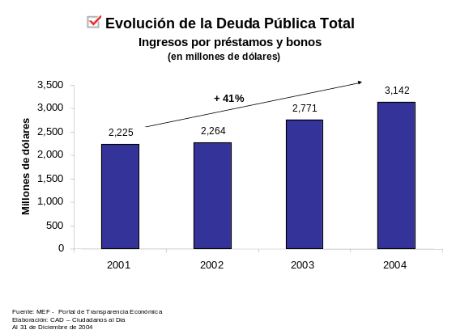  Servicio de la deuda  - El servicio de la deuda en el presupuesto público ha ido aumentando a partir del año 2001. Dicho año era 20% del presupuesto y al finalizar el 2004 la cifra llega a 25%. Para el año 2005, el 29% del presupuesto se destinará al servicio de la deuda. Asimismo, el crecimiento total del servicio de la deuda del 2000 al 2005 alcanzará el 81%.  - En relación con las proyecciones para el servicio de la deuda pública total (al 31 de Diciembre de 2004), la trayectoria será decreciente a partir del año 2005 (con excepción de los años 2008, 2012, 2014, 2027 y 2033). Además, a partir del 2016 el servicio de la deuda será menos de US$ 2,000 millones.  - Por un lado, las proyecciones para la deuda externa muestran que los montos a pagar bajan considerablemente a partir del año 2017, y para el 2040 ya no hay deuda por pagar. El servicio por préstamos externos estará por encima de los US$ 2,000 millones hasta el 2009. Mientras que en el caso de los bonos, los años de su fecha de vencimiento (2008, 2012, 2013, 2014, 2015, 2016 y 2033) son los de mayor servicio.  - Por otro lado, la proyección para el servicio de la deuda pública interna señala que el monto a pagar en el 2005 es el más alto para los próximos 10 años (US$ 752 millones). El servicio a pagar por préstamos se duplica del 2005 al 2006 y luego se mantiene entre US$ 100 millones y US$145 millones hasta el 2012. Por su parte, el servicio por los bonos tiene un pico en el 2005 (casi US$ 680 millones) y los siguientes años es menor a US$ 380 millones.  Deuda Externa  - Al 31 de diciembre del 2004, 79% de las acreencias totales del Perú son externas (US$ 24,466 millones).  - Del total de la deuda externa, US$ 17,522 millones (72%) corresponde a préstamos contraídos tanto con las multilaterales como con los países del Club de Paris, entre otros y US$ 6,944 millones (28%) corresponde a bonos emitidos en los mercados financieros internacionales.  - La tasa de interés promedio implícita de la deuda externa bordea el 5.12%. No se cuenta con información sistematizada amigable al ciudadano que permita evaluar y comparar el costo efectivo total de cada fuente de financiamiento (tasa efectiva, no sólo tasa nominal).  - Nuestros principales grupos de acreedores externos son: el Club de París (35%), los organismos multilaterales (32%), los bonistas (28%) y los proveedores (4%).  - Según el tipo de moneda, 57% de las obligaciones externas está denominada en dólares estadounidenses, 17% en euros y 16% en yenes.  - Nuestras principales entidades acreedoras son: el Banco Interamericano de Desarrollo (BID) con US$ 3,293 millones (19%), el Banco Internacional de Reconstrucción y Fomento del Banco Mundial (BIRF) con US$ 2,836 millones (16%), el Japan Bank for Internacional Cooperation (JBIC) con US$ 2,608 (15%) y la Corporación Andina de Fomento (CAF) con US$ 1,580 millones (9%).  - Los países con los cuáles el Estado peruano posee las mayores obligaciones son: Japón (US$ 3,858 millones), Francia (US$ 1,388 millones), Italia (US$ 1,008 millones) y los Estados Unidos (US$ 778 millones).  - Respecto a los bonos que conforman la deuda externa, la mayoría son bonos globales (65%), seguidos de los bonos FLIRB (17%), los bonos PDI (14%), los bonos de descuento (3%) y los bonos a la par (1%). De los bonos globales, 32% vencen el 2012, 19% el 2014, 16% el 2015, 11% el 2008 y 11% el 2033.  Deuda Interna  - La deuda interna de largo plazo alcanza los US$ 5,825 millones mientras la de corto plazo es de sólo US$ 659 millones. La primera está conformada por créditos del Banco de la Nación (16%) y Bonos del Tesoro Público (84%). La tasa de interés implícita de la deuda interna bordea el 5.04%.  - A partir del 2001 y con mayor impulso desde el 2003, se puso en marcha el programa Creadores de Mercado que consiste en la emisión de deuda pública (bonos soberanos) en soles para el mercado doméstico. Con ello se logró, además de cubrir el financiamiento público, dar más alternativas de inversión al sector financiero privado nacional.  - Los bonos del Tesoro Público suman US$ 4,896 millones. El 59% de ellos son bonos de reconocimiento (los bonos que el Estado reconoce a aquellos trabajadores que dejan el SNP para afiliarse a una AFP), el 24% son bonos soberanos, el 13% son bonos de apoyo al sistema financiero, el 3% son bonos de canje de deuda pública y el 1% son bonos de la Caja Militar-Policial.  - El crecimiento de la deuda interna ha sido de 695% desde 1994 (28% al año). La mayor parte de este incremento ha sido por la emisión de los bonos de reconocimiento (US$ 2,780 millones) y por el endeudamiento en el mercado financiero local (US$ 822 millones). | 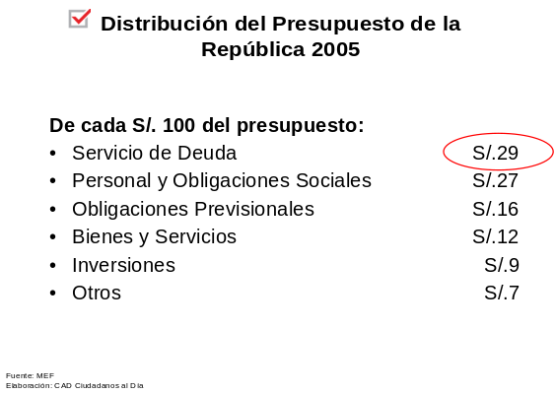  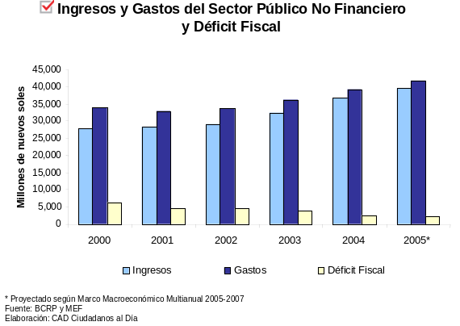  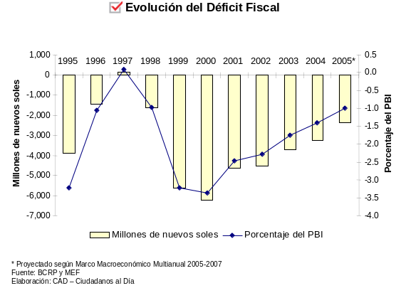  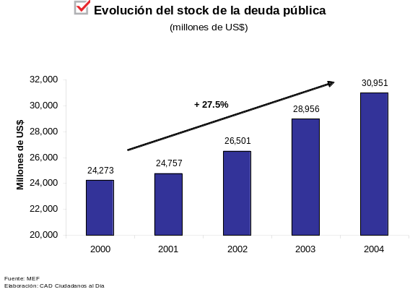  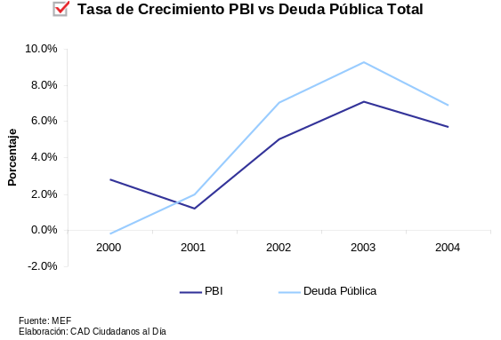  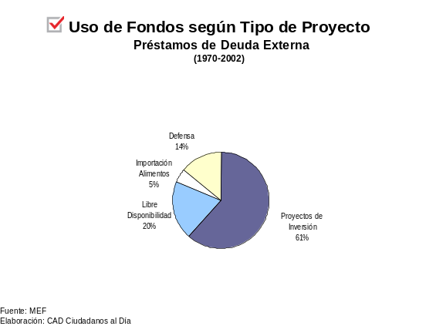  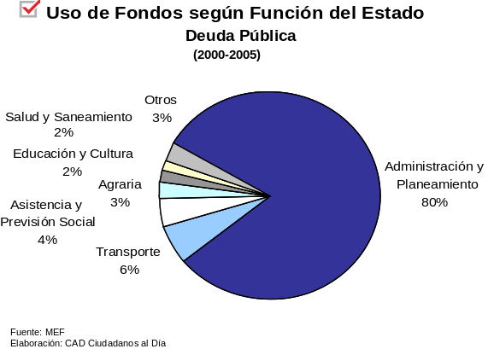  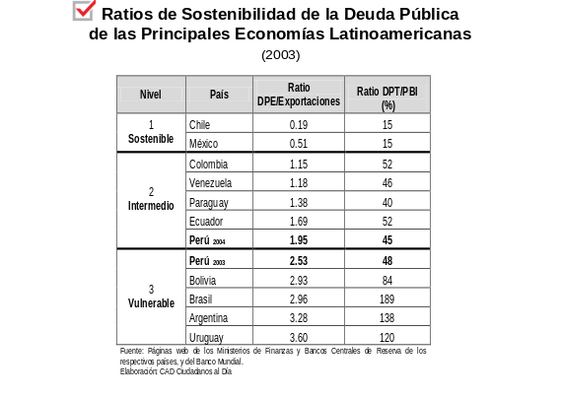  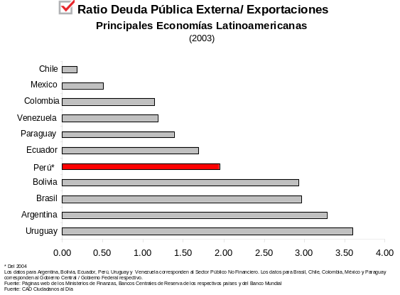  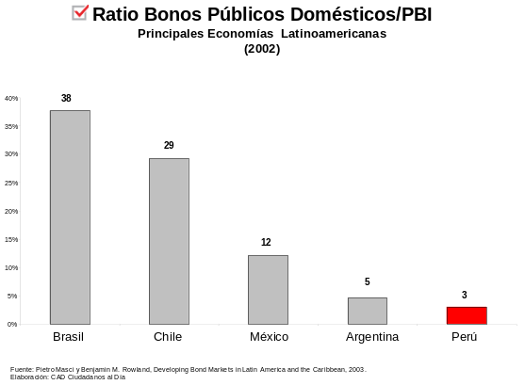  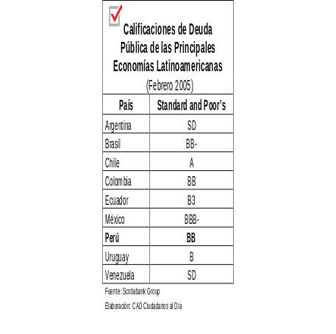  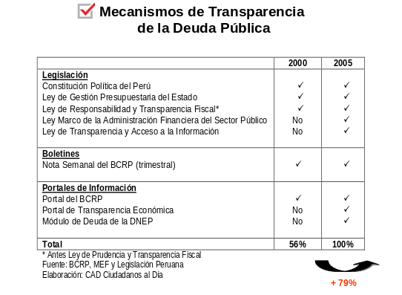  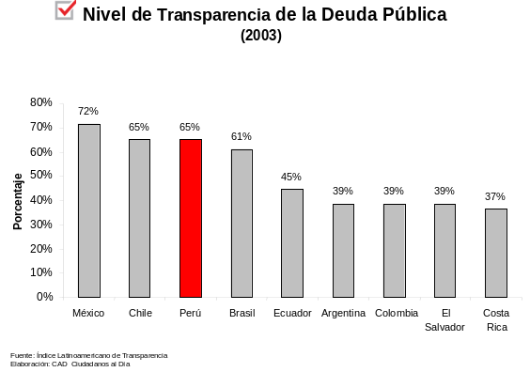  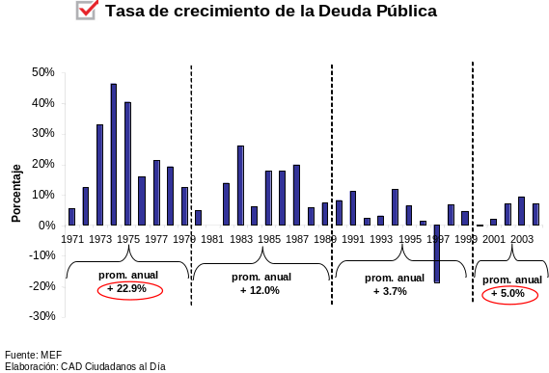  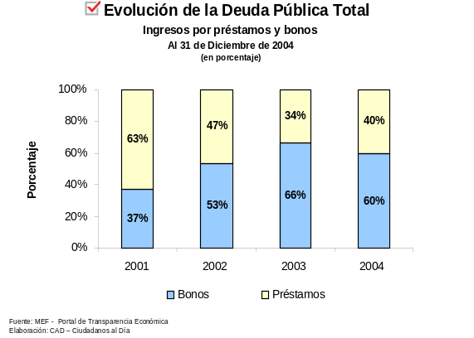  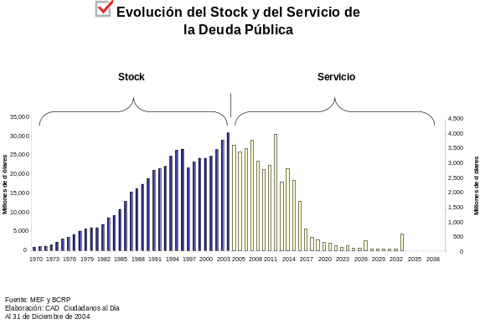  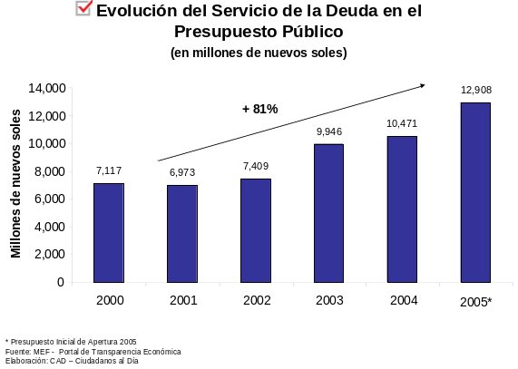  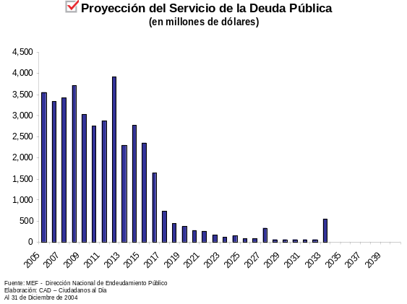  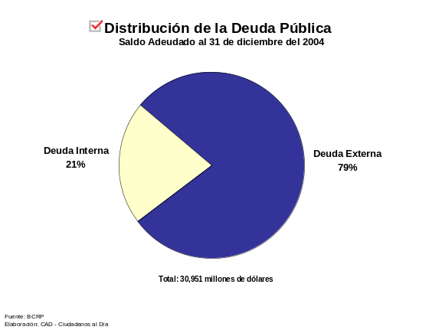  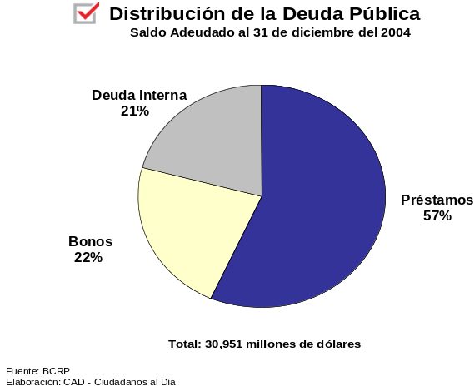  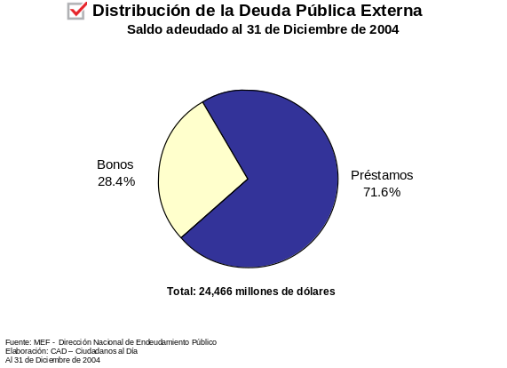  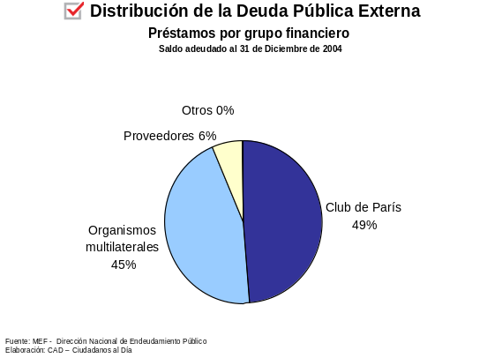  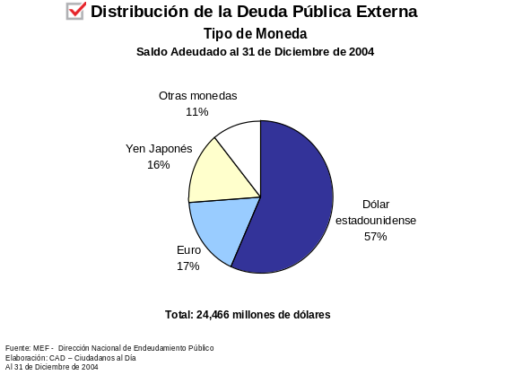  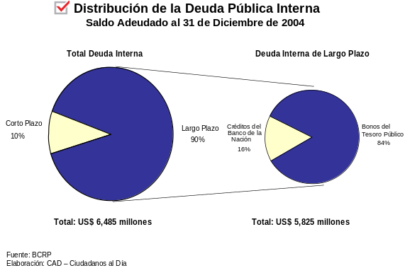  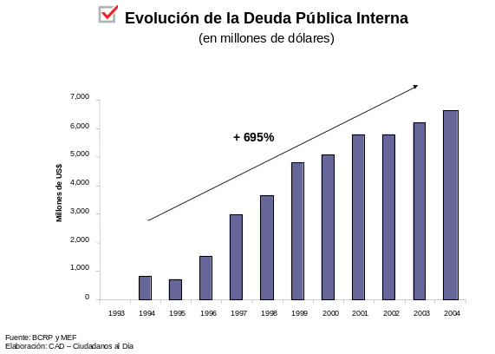

Para Mejorar

El tema de la deuda pública es un tema especializado, técnico y complejo, que está íntima y directamente relacionado con el déficit fiscal, esto es con la incapacidad del país de solventar los gastos del Estado sobre la base de los ingresos que recauda el gobierno (“se gasta más de lo que se tiene” y, por consiguiente, hay que endeudarse para financiar cada vez más una porción creciente del Presupuesto de la República). Precisamente, la diferencia entre los ingresos y gastos (financieros y no financieros) del gobierno cuando es negativa se llama déficit fiscal. En países pobres como el nuestro, en donde las necesidades sociales (más de 6 millones de peruanos en extrema pobreza, que viven con sólo S/. 4 al día) y de infraestructura (un déficit estimado en US$ 18,000 millones) plantean retos importantes de financiamiento adicional. La transparencia en el origen, manejo y destino de la deuda pública contribuye a entender la relación entre el déficit fiscal y la necesidad de endeudamiento fiscal y a dar a conocer los retos que el país enfrenta en materia de endeudamiento público y gestión fiscal. Además, la comparación de la deuda pública actual con los requerimientos de inversión social y de infraestructura del país permite poner el tema de la deuda en perspectiva. A continuación se presentan, desde una perspectiva ciudadana, algunas medidas concretas conducentes a lograr elevar los niveles de transparencia, eficiencia y responsabilidad sobre el manejo de nuestra deuda pública.

Más Transparencia

- Avances en materia de Transparencia. Desde el Gobierno de Transición a principios del 2001, se ha registrado un importante avance en los niveles de transparencia económica y fiscal en el Estado peruano, incluyendo la promulgación de la Ley de Transparencia y Acceso a la Información Pública y la base de datos del Portal de Transparencia Económica del Ministerio de Economía y Finanzas. Los responsables del manejo de la deuda pública también han dado pasos importantes en materia de información amplia, oportuna y suficiente para los organismos multilaterales, los analistas y los inversionistas institucionales, práctica que debe continuar y consolidarse.

- Segmentación de información. En el diseño de cualquier sistema de información y seguimiento acerca de la deuda pública debe tomarse en cuenta el nivel de entendimiento de la audiencia a que va dirigida ese producto informativo. En términos generales podrían agruparse los destinatarios de información sobre la deuda pública en cuatro grandes grupos de audiencias (públicos objetivo), cada uno de ellos con niveles de conocimiento sobre la temática, intereses, demandas de información y canales de comunicación distintos: (1) los analistas económicos y expertos de los organismos multilaterales, (2) los inversionistas financieros internacionales, (3) los congresistas y autoridades nacionales, y (4) la ciudadanía que busca estar informada. En los noventa se dieron pasos muy importantes y efectivos respecto de la primera audiencia. Así, la reinserción del Perú en los mercados financieros internacionales (que incluyó ponernos “al día” con los pagos atrasados que debíamos a los organismos multilaterales, el acuerdo de reestructuración de la deuda con el Club de París y la posterior implementación del Plan Brady) hizo que el Ministerio de Economía y Finanzas (MEF) pusiera a disposición de la comunidad financiera internacional la información sobre las cuentas fiscales y la deuda total del Estado. Para ello se facilitó información oportuna, fidedigna y fluida a los analistas internacionales, la banca y las consultoras económicas, peruanas y extranjeras, a través de diversos medios informativos (Nota Semanal del BCR, Analyst View of the Peruvian Economy y Lima Rountables de Promperú, y Roadshows de promoción). A partir del 2001, al acceder a los mercados financieros internacionales, el gobierno del Presidente Toledo ha hecho lo propio respecto de la segunda audiencia (los inversionistas internacionales), logrando colocar más de US$ 4,800 millones en tres años, registrando además una reducción del riesgo país a niveles inéditos. Como mecanismos de información para esta audiencia se elaboraron Prospectos de Emisión en conjunto con los bancos de inversión y existen también los informes de las empresas calificadoras de riesgo. A su vez, si bien se estaría cumpliendo con dotar al Congreso de información relevante, especialmente referente a cada emisión de bonos globales, respecto de las otras dos audiencias, básicamente nacionales (autoridades y ciudadanía) existe una agenda pendiente en materia de información y transparencia, que las autoridades deben encarar pues no basta que se informe a Nueva York o al Congreso, toca facilitar que la ciudadanía esté informada.

- Accesibilidad. No basta que exista la información relevante y de interés acerca de la deuda; aquella debe estar fácilmente al alcance de la gente interesada en acceder a ella. El Internet franquea una manera costo eficiente de acercar la información a un universo potencialmente ilimitado de interesados. Pero ello supone no solo “colgar” la información en los portales gubernamentales sino presentarla de manera clara, completa, entendible y de fácil uso y manipulación por parte del interesado, especialmente tratándose de bases de datos, estadísticas y documentos que un interesado quisiera “bajar” a su computadora para poder trabajar con esa información. El MEF ha avanzado en esto con el Portal de Transparencia Económica y el Módulo de Consulta Amigable del mismo. Pero falta unificar cierto tipo de información en una misma base de datos, ya que, por ejemplo, para hacerle seguimiento a un proyecto y al sector que lo ejecuta según los saldos adeudados de la deuda y sus acreedores se torna complicado pues la información se encuentra en bases de datos separadas que no “conversan” entre sí.

- Traducción para el ciudadano. En el caso de la ciudadanía, debe buscarse que la información que se quiere dar a conocer acerca de la deuda pública sea en realidad útil y amigable para el ciudadano. Tratándose de información sumamente técnica y compleja, como es el caso de la deuda pública, es necesario que las autoridades responsables de su divulgación (MEF y BCRP) se esfuercen por “traducirla” y ponerla en un lenguaje claro y sencillo, entendible para el común de los ciudadanos interesados en informarse. Adicionalmente, las cifras del BCRP y del MEF sobre la deuda pública deberían ser compatibles, uniformizando la información que publican ambas entidades, ya que en el caso de las cifras de deuda interna difieren entre sí (por ejemplo, el BCRP considera los créditos del Banco de la Nación con los Gobiernos Regionales y Locales, y el MEF no; a su vez el MEF considera las deudas asumidas por éste con otras instituciones públicas, y el BCRP no). En general, la transparencia de la información sobre las finanzas y gastos públicos evita el uso inadecuado de los recursos, al igual que reduce la ineficiencia y la discrecionalidad de los funcionarios del Estado en el ejercicio de sus funciones. Además, esta transparencia facilita la participación de los ciudadanos en la toma de decisiones de Estado, contribuyendo con ello al fortalecimiento del sistema democrático. En tal sentido, se requiere la voluntad de hacerlo bien, informando a la población sobre los beneficios y desventajas de los distintos aspectos de la deuda pública, y ello pasa por impulsar la transparencia.

- Costo de financiamiento. La legitimidad de la administración de la deuda pasa por que la ciudadanía pueda informarse, comparar y evaluar las medidas adoptadas y, sobre todo, por que esté en capacidad de conocer y comparar el costo efectivo total incluyendo gastos y comisiones de cada fuente de financiamiento (esto es la tasa efectiva y no sólo la nominal). Contar con información detallada y suficiente que permita esa comparación es vital para ello. En la actualidad, no se ofrece información sistematizada amigable al ciudadano que le permita conocer la tasa efectiva de cada préstamo y/o calcularla por sí mismo, si supiese cómo hacerlo. Así mismo, no está públicamente disponible para el ciudadano el detalle de los pagos efectuados a los distintos proveedores de servicios que participan en cada emisión (honorarios de abogados, comisiones de cada uno de los bancos involucrados, pagos a imprenta, etcétera), y cuando se solicita es entregada mayoritariamente de manera agregada, impidiendo comparaciones efectivas. En tal sentido, los ciudadanos no disponemos de los elementos necesarios para poder evaluar si la recompra, el reperfilamiento, las colocaciones internacionales y/o la recomposición de préstamos a bonos de la estructura del portafolio de pasivos peruanos se han hecho en los términos y condiciones más adecuadas. Ello afecta no sólo la credibilidad de la gestión actual de la deuda sino que siembra dudas en un escenario marcado por la desconfianza y el desconocimiento, que en última instancia termina afectando el proceso político de toma de decisiones respecto de la deuda. Es por ello imperioso que las autoridades den a conocer a la brevedad la tasa efectiva de cada fuente de financiamiento.

- Transparentando la relación deuda pública-déficit fiscal. La ausencia de una política de apertura informativa acerca de la realidad y perspectivas del manejo de la deuda en el contexto de las finanzas públicas, condiciona y limita la discusión de la deuda en torno a su crecimiento y a la utilización de determinados instrumentos (por ejemplo, los bonos globales en el mercado internacional), planteándose importantes interrogantes acerca de la gestión de nuestra cartera de pasivos (“¿no nos estaremos endeudando demasiado?”), descontextualizando así la discusión de la deuda de su verdadero contexto: el déficit fiscal. Resulta imperioso comunicar la relación deuda pública-déficit fiscal a fin de sensibilizar a la ciudadanía y a los formadores de opinión acerca de la encrucijada que plantea para nuestro desarrollo el no tener el déficit fiscal bajo control. Es tarea impostergable de las autoridades generar las condiciones para promover ese entendimiento y de la ciudadanía tener la apertura para comprenderlo.

- Riesgos futuros. La transparencia no sólo contribuye en el presente a evitar el uso inadecuado de los recursos estatales y reducir la ineficiencia y la discrecionalidad, sino que permite alinear visiones y diagnósticos sobre actuaciones futuras, en particular haciendo más predecibles las decisiones futuras del gobierno. Ello supone, compartir de antemano un diagnóstico de posibles riesgos y amenazas que enfrenta el país, especialmente en su frente externo. Es responsabilidad de las autoridades generar las condiciones que permitan dar a conocer los factores que podrían dar pie a situaciones difíciles a futuro (riesgos), explicar las tendencias y las alternativas posibles. Ello particularmente, porque el Perú está expuesto, además de los riesgos financieros externos, a la inclemencia de la naturaleza, que con frecuencia plantea necesidades adicionales de financiamiento. Debe impulsarse una discusión pública de los riesgos y amenazas externas que enfrentamos como país.

- Adecuado manejo de la transparencia. La información fruto de la transparencia usada con el fin de entorpecer la correcta gestión del Estado tiene consecuencias serias para un adecuado manejo de las operaciones de la deuda pública. Precisamente, la naturaleza especial del tema de la deuda ocasiona que en muchas oportunidades el proceso político influya en la toma de decisiones técnicas acerca del manejo de la misma, no siempre privilegiando la eficiencia y oportunidad para la toma de decisiones, pero dentro de una mecánica inherente al proceso democrático. Por otro lado, como la transparencia obliga a que las operaciones de financiamiento sean entendibles para la opinión pública, muchas veces algunos funcionarios pueden tomar las decisiones menos riesgosas (y más fáciles de explicar), aunque sean más ineficientes, con el objeto de no verse involucrados en acusaciones indebidas. En tal sentido, se requiere una política de apertura informativa adecuada y consistente, y los mecanismos de transparencia tienen que plantearse tomando en cuenta la necesidad de promover y proteger la correcta toma de decisiones por parte de los funcionarios públicos.

- Marco legal. Si bien han habido avances importantes en materia de transparencia fiscal, el estudio del International Budget Project indica que el Perú debe aún difundir y hacer públicas en la etapa de formulación del Presupuesto de la República y antes que el Proyecto del mismo sea enviado al Congreso, la lista de convenios de financiamiento y de condiciones de los mismos. Ello contribuye a informar la discusión sobre el financiamiento del Estado.

- Uso y destino de la deuda. Impulsar la transparencia en el uso y destino de la deuda no sólo implica dar a conocer los montos concertados, los proyectos y líneas presupuestarias en los que se gastarán esos fondos sino el impacto real de la ejecución de los mismos. De alguna manera, una política para transparentar la deuda pública no es otra cosa que exigir un eficaz seguimiento y control de la calidad del gasto general del Estado. Ello especialmente dada la tendencia al incremento de los préstamos de libre disponibilidad y al financiamiento a través del mercado de bonos, donde no hay una entidad de desarrollo (BID, CAF, BM) encargada de monitorear y exigir el cumplimiento de metas de impacto y calidad. En ese sentido, la Dirección General de Endeudamiento Público del Ministerio de Economía y Finanzas publicita en el portal de Consulta Amigable del SIAF información contable sobre las fuentes de dinero destinado a ciertos proyectos financiados con los préstamos de los organismos multilaterales, el presupuesto para el proyecto, la ejecución del presupuesto y en algunos casos las metas y/o las actividades de dichos proyectos. Sin embargo, no es posible conocer el avance y la situación real en la que se encuentran estos proyectos. Falta además que en el Módulo de Deuda Pública del Portal de Transparencia del MEF figuren los sectores (Comercio, Salud, etcétera) a los cuáles pertenecen los proyectos. El MEF debería preocuparse porque este tipo de información esté al alcance de la ciudadanía.

- Créditos atados. Con frecuencia, países y organismos extranjeros nos ofrecen créditos en condiciones muy favorables, incluso, por lejos, mejores que las del mercado (en términos de tasa, períodos de gracia y de repago, etcétera). El análisis aislado de las condiciones de un crédito puede en determinado momento llevar a que se favorezca el crédito “más barato” sin reparar que el mismo está sujeto a la obligación del Perú de adquirir determinada maquinaria, equipos o servicios de determinados proveedores en condiciones, esta vez, muy poco favorables para el Perú, con lo cual “lo barato nos termina costando caro”. Esa ha sido una práctica recurrente en financiamientos otorgados por países como China, Japón, Francia y España. En ese sentido, hace bien la Ley de Endeudamiento del Sector Público para el Año Fiscal 2005 en exigir que toda adquisición deba licitarse, evitando así los costosos créditos atados. El MEF debe cuidar de hacer pública toda operación de crédito y de adquisiciones y dar a conocer el costo total de adquisición de bienes y servicios. A su vez, toca al Congreso de la República y, subsidiariamente, a la Contraloría General de la República y a la ciudadanía en general vigilar porque se cumpla lo estipulado en la ley.

- Estrategia de manejo de la deuda. La Dirección General de Endeudamiento Público del MEF debe dar a conocer anualmente cuál es su estrategia de manejo activo de las obligaciones a mediano y largo plazo del Estado con el objetivo que los ciudadanos sepan cómo se utilizan los recursos para reperfilar y pagar la deuda. No se trata de someter la estrategia a consulta ciudadana, pues es un tema técnico, sino hacer transparente esta información. El MEF debería publicar dos veces al año un informe en el cual explique el estado de la deuda pública, poniendo énfasis en su estrategia de cara al futuro, de tal manera que la ciudadanía pueda hacerse una idea de los siguientes pasos en este tema. En ese informe debería incluirse una referencia específica al costo de cada fuente de financiamiento, incluyendo todos los componentes que impactan cada operación (comisiones, intereses y otros gastos). Es importante que la ciudadanía esté en capacidad de hacer comparaciones útiles a fin de persuadirse de la solvencia del manejo de la deuda.

- Reporte de las multilaterales. Los organismos multilaterales (FMI, BID, BM, CAF, entre otros) preparan informes anuales y rinden cuenta pública de sus operaciones a nivel mundial, para lo cual vienen implementando una política de disponibilidad de la información respecto al servicio de la deuda. Si bien los organismos internacionales suelen hacer informes de descripción de los proyectos financiados así como reportes de avances y seguimiento de los mismos, la mayor parte de esta información no es de acceso público a través de los portales de información. Los ciudadanos no pueden conocer si se cumplieron los objetivos, las metas o los temas pendientes respecto de proyectos que involucraron recursos de la deuda. A nivel local interesa conocer el impacto de la gestión de esos proyectos y, sobre todo, el cumplimiento de los términos de los contratos de endeudamiento celebrados con el país y, en particular, el impacto de los proyectos financiados por ellos en el desarrollo nacional. En tal sentido, resulta recomendable que los organismos multilaterales preparen y difundan reportes periódicos, en lenguaje sencillo y entendible para la ciudadanía, acerca del avance de sus operaciones en el país, la calidad del endeudamiento público y los resultados logrados por las inversiones realizadas, así como los criterios con que privilegian y/o escogen los proyectos que finalmente deciden financiar.

- Código de ética y certificación. Para una oportuna, eficaz y acertada toma de decisiones de manejo de la deuda pública se requiere un equipo altamente calificado y conocedor de la materia. Dado lo específico y técnico de ese perfil y, sobre todo, tomando en cuenta la necesidad de evitar el uso de información privilegiada en beneficio propio o de terceros, debería crearse un régimen de transparencia semejante al que existe en el sector privado para los profesionales encargados de las inversiones de las empresas de seguros y AFPs. En línea con la tendencia internacional, en enero del 2005, la Superintendencia de Banca y Seguros (SBS) estableció lineamientos para que las empresas bancarias, de seguros y AFP adopten códigos de ética que regulen las inversiones personales, el uso de información reservada y la adopción de mejores prácticas en inversiones y riesgos por parte de su personal. Asimismo, en el caso de personal con menos de cinco años de experiencia, la SBS ha establecido la necesidad de una certificación internacional (esto es, un examen) del referido profesional en materia de inversiones y riesgos. Por ley, todo funcionario que por la naturaleza de su función o de los servicios que brinda accede a información privilegiada está obligado a guardar secreto de ella y está impedido de prestar servicios en las instituciones privadas comprendidas en el ámbito de su función hasta un año posterior a su alejamiento del cargo. Más allá de esas obligaciones legales que tiene cualquier funcionario, esté o no a cargo del portafolio de la deuda pública, se propone que, al igual que en el sector privado, se implemente un código de ética para la administración de la deuda pública, aplicable a todo aquel en posesión de información privilegiada y/o en capacidad de influir sobre el manejo de aquella. Ello contribuiría a dotar de mayor legitimidad a esa función.

- Rol de la Contraloría. La Contraloría en tanto órgano de control tiene la potestad de evaluar la actuación gubernamental, sea ésta financiada con deuda o no. En tal sentido, debería dar a conocer sus informes de control sobre las entidades vinculadas al manejo de la deuda pública y las respuestas de las autoridades, pues ello contribuye a dotar de legitimidad a la administración de los pasivos del Estado.

- Responsabilidad ciudadana. El acceso a información sobre el estado y manejo de la deuda nacional no solo es un derecho y prerrogativa ciudadana sino que impone la obligación de velar porque la transparencia no sea usada con el fin de entorpecer la correcta gestión del Estado. Un adecuado manejo de la cartera de pasivos del Estado supone que los funcionarios públicos puedan e incluso tengan, en determinadas circunstancias, que tomar decisiones riesgosas pero eficientes y de alto rédito para el país. Es responsabilidad de nosotros los ciudadanos cuidar y promover que los funcionarios que tomen esas decisiones sean debidamente reconocidos y no se vean perjudicados, pues con ello nos perjudicamos todos.

Más Eficiencia

- Control del déficit fiscal. La condición estratégica más importante para un adecuado manejo de nuestra deuda pública es cuidar que se reduzca el déficit fiscal, es decir, reducir el gasto público innecesario, mejorar la calidad del mismo y aumentar la recaudación. De poco sirve una refinanciación total de la deuda pública en excelentes condiciones si no se hacen reformas eficaces por el lado de los ingresos y los gastos fiscales, pues tarde o temprano se caerá nuevamente en una situación de deuda desfavorable. Sólo manteniendo la disciplina en la política fiscal, asegurando que el gasto público sea consistente con la estabilidad financiera del gobierno y previniendo, en la medida de lo posible, la emisión de pasivos para gastos no productivos (por ejemplo, la compra de armamento obsoleto o innecesario) podrá contar el país con las condiciones necesarias para una adecuada política de endeudamiento. En el mediano plazo debemos aspirar a no tener déficit fiscal y luego, empezar a tener superávit (como bien lo han sabido hacer México y Chile). Prioritario para ello resulta entonces, impulsar el aumento de los ingresos fiscales mediante una reforma tributaria que tome en cuenta la alta informalidad del país y aumentar la eficiencia en el gasto público a través de la promoción de una gestión eficiente en el Estado.

- Cumplimento del Mandato Constitucional. El Artículo 78º de la Constitución Política prohíbe que el Estado peruano se endeude para cubrir gastos corrientes. Es decir, sólo puede endeudarse para solventar gastos de capital o deuda por pagar. Desde el 2001, cada vez más se destina mayor parte del presupuesto para atender el servicio de la deuda. Si esta tendencia continúa, la proporción de recursos asignada a gastos corrientes y de capital serán menores. Mientras más parte del Presupuesto de la República se destina al pago de la deuda, quedan menos recursos para hacer frente al gasto corriente. En tal sentido, las autoridades hacen bien en impulsar un programa para reperfilar la deuda, especialmente en vista de que los pagos por el servicio de la misma del 2005 al 2008 son bastante altos (5.2% del PBI en promedio y el servicio del 2005 representa 29% del Presupuesto). Debemos cuidar que no se viole el Artículo 78º de la Constitución y que el servicio de la deuda pública no sea proporcionalmente tan alto.

- Sostenibilidad. El ratio Deuda Pública/PBI del Perú es 45% mientras que el de Chile y México es 15% en ambos casos. A su vez, el ratio Deuda Pública Externa/Exportaciones del Perú es 1.95 mientras que en el caso de Chile y México es por lejos menor a uno (0.19 y 0.51, respectivamente). Es cierto que el Perú ha mejorado estos ratios en los últimos años, pero aún se pueden seguir mejorando para que la deuda pública sea aún más sostenible. Para ello debemos cuidar que el PBI y las exportaciones crezcan sostenidamente y a tasas más altas, apuntando a ratios Deuda/PBI de por lo menos 30%, y Deuda Externa/Exportaciones de uno. Con ello se logrará una reducción significativa del riesgo país que redundará en una disminución del costo de financiamiento tanto para el sector público como para el propio sector privado.

- Riesgos y manejo de la deuda. Las autoridades deben disponer de una estrategia para el manejo adecuado de los pasivos del Estado dirigida a conformar una estructura de deuda que minimice los riesgos externos. Estos riesgos pueden estar asociados a monedas (riesgo cambiario), mercados (volatilidad), emisores (riesgo país) o a tipo de instrumentos (liquidez, coberturas, etcétera). Una estrategia de manejo de riesgos óptima debería buscar diversificar y tener una composición eficiente de la cartera de obligaciones (menores pérdidas esperadas asociadas a cada nivel de riesgo). De allí la importancia de considerar la estructura de la deuda por monedas, por tipo de instrumento, por periodos de vencimientos, por tipo de acreedor, entre otros. Un mayor nivel de deuda asociado a un buen manejo de los riesgos financieros externos relacionados con monedas y mercados (baja volatilidad) puede constituir una estrategia adecuada para el mediano y largo plazo. De otro lado interesa no sólo el stock de la deuda pública sino el nivel de servicio anual que se requiere. Un nivel bajo del stock de deuda pública con un servicio alto (por deuda contraída en condiciones financieras desfavorables) no es deseable. La conformación de una estructura adecuada del portafolio de deuda pública es un tema especializado y complejo que toma en cuenta el entorno de política macroeconómica, el grado de desarrollo del mercado doméstico y finalmente el costo y riesgo de las distintas alternativas de financiamiento. En el caso del Perú, la exposición al riesgo cambiario y, en menor grado, a la tasa de interés son aún importantes, resultando necesario poder mitigarlos (recuérdese que la deuda total aumentó en los últimos cuatros años cerca de US$ 2,000 millones sólo por efecto del tipo de cambio). En tal sentido, el objetivo debe ser conformar una estructura de deuda de bajo riesgo y que tenga el menor costo posible con la combinación de plazos, tasas de interés, tipos de moneda e instrumentos financieros más adecuados. Las autoridades deberían dar a conocer cómo piensan encarar el tema.

- Mercado doméstico. El desarrollo de un mercado doméstico de bonos de gobierno contribuye a reducir el riesgo cambiario, de refinanciación y de tasa de interés, y es quizás uno de los retos más difíciles para economías emergentes como la peruana. El gobierno ha hecho avances muy importantes en el desarrollo del mercado doméstico, tema fundamental en la reducción del riesgo y del costo a mediano plazo, iniciativa que debe favorecerse aún más, mereciendo la debida atención por parte de la opinión pública.

- Diversificación de fuentes de financiamiento. La diversificación de fuentes de financiamiento impulsada por el gobierno desde 2002 contribuye a tener una estructura del portafolio de deuda con menos exposición a ciertos riesgos externos, cosa que es saludable. La recomposición de la cartera de deuda externa (reducción en 11% del stock de préstamos externos e incremento de 120% del de bonos del 2001 a fines del 2004) apunta en esa dirección. Ello, sin embargo acarrea costos (la sustitución de bonos por préstamos implica el aumento de tasas de interés con lo cual el servicio de deuda en el futuro será más costoso) y plantea la necesidad de impulsar mayores niveles de transparencia en el gasto público pues los bonos son ingresos de libre disponibilidad que no están atados a determinados proyectos de inversión y donde no hay una entidad de desarrollo (BID, CAF, BM) encargada de monitorear cada desembolso y el impacto de cada proyecto.

- Ampliación de opciones de crédito. Para atender necesidades de infraestructura del país (estimadas en US$ 18,000 millones) es importante promover nuevas inversiones e impulsar mecanismos novedosos de asociación público-privada, incluyendo concesiones y esquemas con garantías de terceros. Existen mecanismos de financiamiento que permiten realizar proyectos con la garantía de un organismo con mejor calificación de riesgo (la CAF o el Banco Mundial, por ejemplo), conocidos como “credit enhancement”. Deben evaluarse medidas alternativas de este tipo, que pueden resultar, en conjunto, en un menor costo de financiamiento para el país.

- Indicadores de retorno de la inversión. Hay que entender que dado que somos un país con escasos recursos y muchas necesidades, lo óptimo es endeudarse solamente cuando el dinero del préstamo se invierte y el retorno de esa inversión es superior a la deuda contraída. Así se paga la deuda con los frutos del dinero invertido. En la actualidad, gran parte del endeudamiento se usa para amortizar deuda contraída anteriormente, pero la otra parte está destinada a gasto público. Por lo que es necesario mejorar la calidad del gasto financiado con deuda pública, para lo cual es indispensable la implementación de un sistema eficiente de evaluación y gestión de proyectos públicos, además de trabajar en una reforma del Estado. En tal sentido, resulta necesario desarrollar indicadores que permitan medir de alguna forma la capacidad que tiene el país de generar retornos de las inversiones que hace, tanto productivas como sociales. Esto aportaría un elemento de juicio más para evaluar la viabilidad del endeudamiento público. El Sistema Nacional de Inversión Pública (SNIP) fue creado justamente para hacerle seguimiento a las inversiones y mejorar la eficiencia del gasto público en ellas, debiendo cumplir una función primordial de garantizar que no se lleven a cabo proyectos no rentables, no sostenibles o que dupliquen otras inversiones. Se debe velar porque todos los proyectos de inversión pasen por el SNIP, evitando exoneraciones (como se intentó con Petroperú) y distorsiones, y porque se fortalezca este mecanismo.

- Profesionalizar la gestión. El éxito de la gestión de una Oficina de Deuda Pública depende en gran medida de su estructura organizativa así como de la flexibilidad que le permite su marco legal para administrar los pasivos del Estado y los riesgos inherentes a tal manejo. El equipo profesional que administra el portafolio de pasivos del Estado debe operar en un entorno institucional que lo aísle de presiones políticas o de intereses cortoplacistas. Por citar un ejemplo, en 1990 en Irlanda se creó una agencia de deuda independiente de la Estructura del Estado y del Banco Central de Reserva basada en una clara delegación de funciones y estrictos controles vía normas legales claras y un comité asesor. Además se incluyeron objetivos concretos, estándares de eficiencia de gestión puntuales y niveles preestablecidos de exposición a riesgos. En esa línea, la Oficina de Deuda Pública debería estar dotada de autonomía funcional, administrativa y presupuestal, bajo responsabilidad de su máximo órgano.

- Control de los pasivos contingentes. Hay obligaciones que asume el Estado que no son deuda pública (por ejemplo, la deuda correspondiente a los bonos de la reforma agraria o los montos de dinero exigidos en procesos judiciales que se siguen contra las diferentes entidades del Gobierno Central, denominados también “pasivos contingentes”) y que se honran a través del Presupuesto de la República, con lo cual no están sujetas al escrutinio y mecanismos de registro, seguimiento y control de la deuda pública. Si bien los principios contables no permiten contabilizar a largo plazo los pasivos contingentes, es importante mantener un estricto control de estos pasivos para evitar significativos riesgos presupuestarios en el futuro. El presupuesto anual del sector público define las proyecciones del flujo de caja, ingresos y egresos. Sin embargo, no provee toda la información requerida para una administración adecuada de los activos y los pasivos del Estado. Así, en el caso del Presupuesto de la República sólo se consideran las obligaciones reconocidas y registradas como deudas, más no contingencias u obligaciones por regularizar que podrían devenir en desembolsos futuros En tal sentido, se requiere tener un Balance del Estado peruano que incluya además de los ingresos y egresos fiscales, los activos y los pasivos para así reflejar la solvencia real del Estado. El Presupuesto Público no incluye todo esto, y sin duda, cada vez que una contingencia se materialice se requieren recursos del Tesoro.

Más Responsabilidad

- Grado de inversión. Como país debemos aspirar a merecer la evaluación de “grado de inversión”, que contribuirá a reducir el costo del crédito y tener mayor acceso a fuentes de financiamiento. Para ello, debemos honrar plenamente los compromisos contraídos, buscando no hipotecar a las siguientes generaciones recurriendo, sin más, al fácil expediente de la deuda pública para financiar el déficit. Toca analizar las causas del déficit y la eficiencia del gasto público y tomar medidas para mejorarlos.

- Desarrollo sostenible. Las autoridades hacen bien en impulsar la reducción del déficit fiscal, y por consiguiente, impulsar la reducción del riesgo país. Ello supone que el ratio Deuda Pública/PBI disminuya a lo largo del tiempo, pero sin olvidar la coyuntura y la realidad social del país. Toda vez que indicadores como el riesgo país miden la capacidad de repago de la deuda pública más no necesariamente la presión social sobre la reducción del gasto público debido al servicio de la deuda, es importante buscar también que el stock nominal de la deuda se reduzca en el tiempo. En tal sentido, el objetivo de mediano plazo de manejo de la deuda pública debe ser déficit cero y que no aumente el saldo nominal de la deuda pública. A largo plazo, el objetivo debe ser tener un presupuesto equilibrado dados los ciclos expansivos o recesivos de toda economía, es decir, en los ciclos expansivos tener un superávit fiscal y ahorrar lo suficiente para que se puedan enfrentar los ciclos recesivos. En promedio, en el largo plazo se tendrá un presupuesto equilibrado y como consecuencia, no sólo no aumentará el stock de deuda sino que disminuirá.

- Responsabilidad del prestamista. Los organismos y entidades acreedoras (multilaterales y privadas) velan por el estricto cumplimiento de los términos pactados y, en tal sentido, hacen un efectivo seguimiento a los proyectos financiados, siendo responsabilidad del país y de la entidad estatal ejecutora receptora de los fondos garantizar la correcta asignación y destino de los mismos. Así, desde una perspectiva estrictamente contractual, las obligaciones del prestamista se agotan con la transferencia de los recursos en las condiciones estipuladas. Limitarse a una lectura contractual o legalista de la deuda pública es descontextualizar en gran medida la relación de la deuda con el desarrollo. Ello, entre otros factores, porque los acreedores, en particular los bancos y los organismos multilaterales cuentan con una vía costo-eficiente para impulsar reformas sustantivas en el aparato estatal: las condicionalidades a que pueden estar sujetos los desembolsos. Es responsabilidad del prestamista visualizarse como socio del desarrollo sostenible del país (y no solo como tenedor de sus acreencias). En tal sentido, los organismos acreedores deben evaluar el abanico de condicionalidades que en materia de transparencia y rendición de cuentas, consulta y participación ciudadana, y profesionalización del servicio civil podrían estipular en sus contratos, e incluso penalizando su incumplimiento, lo que sin duda generará mayores incentivos para la implementación real de los proyectos.

- Responsabilidad del Congreso. El Congreso no debe limitarse a aprobar cada año la Ley de Endeudamiento sino que debe ser el garante de la estabilidad fiscal. Para ello, debe procurar que no se incluyan “nuevas partidas sin financiamiento”, esto es, dejar que por la vía presupuestaria se creen nuevos pasivos para todos. Además, también debe tener un rol de vigilancia en el manejo de la deuda pública. Así, en las legislaturas debería haber una rendición de cuentas de los objetivos y los avances en el manejo de la deuda, así como una evaluación del uso de los fondos fruto del endeudamiento público

- Responsabilidad del Gobierno Central. Reducir el déficit fiscal supone priorizar y concentrar la acción del Estado en actividades eficientes que contribuyan de manera directa a combatir la pobreza. La prudencia y equilibrio fiscal son responsabilidad de las autoridades, así como no ceder fácilmente ante exigencias de mayor gasto sin controles, como ocurrió en junio de 2004 con una ampliación de presupuesto S/ 1,456 millones (destinados principalmente a los sectores Educación, Salud, Defensa e Interior) y a fines del 2004 con la suma de US$ 25 millones destinados para la creación del Fondo de Defensa Nacional.

- Responsabilidad ciudadana. Los ciudadanos tenemos tres responsabilidades en el manejo de la deuda pública. La primera es exigir la transparencia de la información sobre la deuda pública en un lenguaje claro y sencillo. La segunda es exigir un manejo de la caja fiscal adecuado pues “deuda hoy son impuestos mañana”. Y la tercera es teniendo mayor conciencia ciudadana para colaborar con el manejo de los gastos e ingresos fiscales, no demandando “gasto público” cuando no es necesario y pagando todos los impuestos. Ello, porque la deuda y el déficit fiscal están íntimamente relacionados y si el déficit es alto no se debe a factores totalmente ajenos a la ciudadanía. De alguna manera, cada vez que la ciudadanía evade o deja de pagar los impuestos, cuando se pide mayor gasto público y exoneraciones, o cuando no se genera presión para una adecuada y eficiente asignación de los recursos públicos, los ciudadanos contribuimos a determinar el nivel de la deuda pública. ¿Cuánto menos nos endeudaríamos si todos pagáramos nuestros impuestos? ¿Cuánto menos si no hubieran exoneraciones? Los ciudadanos también tenemos que interiorizar nuestra responsabilidad en el manejo de la deuda pública.

- Vigilancia social. La vigilancia sobre el buen manejo de los recursos del Estado es responsabilidad de la sociedad civil y la ciudadanía en general. Si los ciudadanos estamos debidamente informados podremos formarnos una opinión sobre qué le conviene al Perú y qué no en materia de deuda, así como exigir que los fondos de la deuda sean utilizados para los objetivos que fueron obtenidos y no desviados a otros fines. Para lograrlo, se deben impulsar mecanismos de auditoria y vigilancia social, involucrando a entidades privadas y de la sociedad civil que realicen una auditoria social o llevando a cabo talleres de evaluación de impacto con los stakeholders y publicando los informes en los portales de transparencia correspondientes.

* * *

RankingCAD:

RankingCAD Transparencia de la Deuda Pública
Principales Economías Latinoamericanas
(2003)
 | País | Marco legal  (Obligación legal de publicar) |  |  |  |  |  | Acceso a la información  (Poder Ejecutivo publica información) |  |  |  |  |  |  |  | Nivel de Transparencia de la Deuda Pública ⁽¹⁵⁾  (%)
 | País | Formulación |  | Ejecución | Fiscalización |  | Sub Total | Formulación |  |  |  |  | Ejecución | Fiscalización | Sub Total | Nivel de Transparencia de la Deuda Pública ⁽¹⁵⁾  (%)
 | País | Condiciones de acuerdos internacionales antes de presentar Proyecto de Presupuesto ⁽¹⁾ | Condición de los préstamos obtenidos⁽²⁾ | Ingresos obtenidos⁽³⁾ | Contraloría fiscaliza la deuda pública⁽⁴⁾ | Acceso judicial a información⁽⁵⁾ | Nivel de legalidad⁽⁶⁾  (%) | Condiciones internacionales antes de presentar el Proyecto de Presupuesto ⁽⁷⁾ | Montos de los préstamos que se obtienen ⁽⁸⁾ | Destino de los préstamos que se obtienen ⁽⁹⁾ | Plazos de los préstamos que se obtienen ⁽¹⁰⁾ | Condicionalidades de préstamo que se obtiene⁽¹¹⁾ | Reportes sobre los préstamos que se solicitan ⁽¹²⁾ | La Contraloría fiscaliza la deuda pública⁽¹³⁾ | Nivel de Información⁽¹⁴⁾  (%) | Nivel de Transparencia de la Deuda Pública ⁽¹⁵⁾  (%)
1 | México | NO |  |  |  |  | 80 |  |  | NO |  |  |  |  | 63 | 72
2 | Chile | NO |  |  |  |  | 80 | NO |  |  |  |  |  |  | 50 | 65
3 | Perú | NO |  |  |  |  | 80 | NO |  |  |  |  |  |  | 50 | 65
4 | Brasil | NO |  |  |  |  | 80 | NO |  | NO |  | nd |  |  | 42 | 61
5 | Ecuador | NO |  |  |  |  | 80 | NO |  | 0.25 |  | NO | NO | NO | 9 | 45
6 | Argentina | NO | NO |  |  |  | 60 | NO |  |  |  |  | NO | NO | 17 | 39
7 | Colombia | NO | NO |  |  |  | 60 | NO |  |  |  |  | NO |  | 17 | 39
8 | El Salvador |  | 1 | NO |  | NO | 60 | NO |  |  |  |  | NO |  | 17 | 39
9 | Costa Rica | NO | 1 | NO |  |  | 60 | NO |  |  |  | NO | NO |  | 13 | 37
- ¿Existe la obligación legal para que el ejecutivo publique información presupuestaria provisional antes de presentar su propuesta de presupuesto que describa las condiciones derivadas de los acuerdos con las instituciones financieras internacionales y la cooperación internacional (Banco Mundial, Fondo Monetario Internacional, etc.)?
- ¿Existe la obligación legal de que el gobierno publique los montos, destinos, duración y condicionalidades de los préstamos que obtiene?
- ¿Existe un marco legal que obligue al ejecutivo a publicar reportes durante el año sobre los ingresos que se van obteniendo/recaudando?
- ¿Existe la obligación legal de que la Auditoría General (contralor externo) fiscalize la deuda pública?
- ¿Los ciudadanos pueden exigir a través del sistema judicial que el poder ejecutivo provea información sobre (la ejecución del presupuesto)?: (la administración de la deuda pública)
- El nivel de legalidad se calcula sobre la base de los cinco indicadores listados en las columnas que anteceden (de la número uno a la cinco), correspondiéndole a cada uno el valor de 20% sobre del nivel óptimo de legalidad (100%)
- ¿El ejecutivo publica información presupuestaria provisional?: (las condiciones derivadas de los acuerdos con las instituciones financieras internacionales y la cooperación internacional (Banco Mundial, Fondo Monetario Internacional, etc.))
- Cuál información publica el gobierno acerca de los préstamos que obtiene: (los montos de los préstamos)
- Cuál información publica el gobierno acerca de los préstamos que obtiene: (el destino de los préstamos)
- Cuál información publica el gobierno acerca de los préstamos que obtiene: (la duración (plazos) de los préstamos)
- Cuál información publica el gobierno acerca de los préstamos que obtiene: (las condicionalidades bajo las cuales se recibe el préstamo)
- ¿El ejecutivo publica reportes durante el año sobre los préstamos que tiene que solicitar?
- ¿La Auditoria General (contralor externo) fiscaliza la deuda pública?
- El nivel de información se calcula sobre la base de los siete indicadores listados en la columnas que anteceden (de la número siete a la 12): las cinco columnas de Formulación tienen en conjunto un valor de 33.3%, la columna de Ejecución de 33.3% y la columna de Fiscalización de 33.3% sobre el nivel óptimo de información (100%). A su vez, la ponderación de cada una de las cinco columnas componentes del tema de Formulación es la siguiente: la primera tiene un valor de 50%, y las cuatro restantes un valor de 12.5% sobre el total de Formulación (100%)
- El nivel de transparencia de la deuda pública elaborado por CAD se calcula en base al promedio simple de los dos indicadores obtenidos anteriormente: el nivel de legalidad (columna seis) y nivel de información (columna 14)
Fuente: Índice Latinoamericano de Transparencia Presupuestaria 2003 del International Budget Project
Elaboración: Ciudadanos al Día

Condiciones de los Bonos Globales y
Comisiones pagadas por cada emisión
(en US$)
Condiciones |  |  |  |  | Banco de Inversión |  |  |  | Abogados
Denominación | Fecha de emisión | Monto de la emisión  (en millones US$) | Tasa Cupón (%) | Venc. | Banco Asesor | Bancos Colocadores | Comisión Pactada | Comisión pagada al Banco Asesor⁽¹⁾ | Asesoría Legal Externa |  | Asesoría Legal Interna |  | Total Honorarios
 |  |  |  |  |  |  | (Sobre el monto emitido) | Comisión pagada al Banco Asesor⁽¹⁾ | Estudio | Honorarios | Estudio | Honorarios | Total Honorarios
Bono Perú 12 | Feb-02 | 1,423 | 9.125 | 21-Feb-12 | JP Morgan Securities Inc. y Salomon Smith & Barney | JP Morgan Securities Inc. y Salomon Smith & Barney | 0.65% y 0.55% ⁽²⁾ | 8,326,406.50 | Cleary Gottlieb Steen & Hamilton | 601,879 | Rodrigo, Elías y Medrano | 47,200 | 649,079
Bono Perú 08 | Nov-02 | 500 | 9.125 | 15-Ene-08 | Credit Suisse First Boston y JP Morgan Securities Inc. | Credit Suisse First Boston y JP Morgan Securities Inc. | 0.45% | 2,250,000.00 | Cleary Gottlieb Steen & Hamilton | 305,571 | Rodrigo, Elías y Medrano | 29,882 | 335,453
Bono Perú 15 | Ene-03 | 500 | 9.875 | 06-Feb-15 | Deutsche Bank Securities Inc. y Merrill Lynch, Pierce, Fenner & Smith Incorporated | Deutsche Bank Securities Inc. y Merrill Lynch, Pierce, Fenner & Smith Incorporated | 0.25% | 1,250,000.00 | Cleary Gottlieb Steen & Hamilton⁽³⁾ | 146,827 | Rodrigo, Elías y Medrano⁽³⁾ | 15,000 | 161,827
Bono Perú 15 | Mar-03 | 250 | 9.875 | 06-Feb-15 | Deutsche Bank Securities Inc. | Deutsche Bank Securities Inc. | 0.25% | 625,000.00 | Cleary Gottlieb Steen & Hamilton⁽³⁾ | 47,868 | Rodrigo, Elías y Medrano⁽³⁾ | 8,000 | 55,868
Bono Perú 33 | Nov-03 | 500 | 8.75 | 21-Nov-33 | JP Morgan Securities Inc. | J.P. Morgan Securities Inc, Deutsche Bank Securities Inc. y Salomon Smith Barney Inc. | 0.30% | 1,500,000.00 | Cleary Gottlieb Steen & Hamilton | 268,003 | Echecopar | 44,030 | 312,033
Bono Perú 16 | Abr-04 | 500 | 8.375 | 03-May-16 | Citigroup Global Markets Inc. y Credit Suisse First Boston | Citigroup Global Markets Inc. | 0.25% | 1,250,000.00 | Cleary Gottlieb Steen & Hamilton | 257,500 | Grau | 21,420 | 278,920
Bono Perú 14 ⁽⁴⁾ | Oct-04 | 798 | 7.5 | 14-Oct-14 | JP Morgan Securities Inc. | J.P. Morgan Securities Inc., Deutsche Bank Securities Inc. y UBS Limited | 0.30% | 2,396,550.00 | Cleary Gottlieb Steen & Hamilton | 190,900 | Rubio Leguía Normand & Asoc. | 14,280 | 205,180
Bono Perú 33 | Ene-05 | 400 | 8.75 | 21-Nov-33 | JP Morgan Securities Inc. | Deutsche Bank Securities Inc. y Morgan Stanley & Co. Incorporated | 0.27% | 1,080,000.00 | Allen & Overy LLP⁽³⁾ | 50,000 | Rubio Leguía Normand & Asoc. ⁽³⁾ | 12,495 | 62,495
Total |  | 4,872 |  |  |  |  |  | 18,677,956.50 |  | 1,868,548 |  | 192,307 | 2,060,855
(1) Desde una perspectiva ciudadana y en base a la información disponible no es posible atribuir el monto de la comisión pagada a cada uno de los bancos participantes
(2) 0.65% por el monto cash (US$ 500,000,000) y 0.55% por el monto de canje (US$ 922,983,000)
(3) Estos honorarios fueron pagados por el Underwriter (Banco de inversión que compra la emisión primaria de un papel y luego la coloca entre inversionistas).
(4) Emisión en euros por 650,000,000
Fuente: MEF
Elaboración: Ciudadanos al Día
Índice detallado

- Introducción 2
- CAD Opina 3
- Resumen Ejecutivo 5
- Datos Útiles 9
- Para Mejorar 16
- RankingCAD 25
- Preguntas Frecuentes 27

  - Origen de la Deuda Pública 27

1.1 ¿Qué es la deuda pública? 28
1.2 ¿En qué se diferencia la deuda pública de los países de la deuda privada de las personas? 28
1.3 ¿Por qué se endeuda el Estado 28
1.4 ¿Cómo se origina la deuda pública? 29
1.5 ¿No bastan los ingresos fiscales para cubrir las necesidades del país? 29
1.6 ¿Cuáles son las proyecciones para el déficit fiscal? 29
1.7 ¿Cuál es la proyección del financiamiento del déficit fiscal? 29
1.8 ¿A cuánto ascienden las necesidades totales de financiamiento del país? 30
1.9 ¿Cómo se clasifica nuestra deuda pública? 30
1.10 ¿Qué terminología se usa para referirse a la deuda pública? 31
1.11 ¿Es la deuda pública sinónimo de la deuda del país? 31
1.12 ¿La deuda pública incluye las donaciones y cooperación técnica no reembolsable realizadas
por las instituciones internacionales? 31
1.13 ¿A cuánto ascienden las donaciones y cooperación técnica no reembolsable que recibe
el Perú? 31

Evolución histórica de la deuda pública peruana

1.14 ¿Cómo se resume la tendencia histórica de la deuda pública peruana? 32
1.15 ¿Cómo ha evolucionado la deuda pública total en relación al PBI? 32
1.16 ¿Para qué se destinaron los fondos de la deuda pública total? 33
1.17 ¿Cuál ha sido la evolución del stock de nuestra deuda externa? 34
1.18 ¿Cuál ha sido la tasa de crecimiento de nuestra deuda pública externa? 34
1.19 ¿En qué gobierno se produjo el mayor crecimiento de la deuda pública externa? 35
1.20 ¿Cómo ha evolucionado la deuda pública externa en relación al PBI? 35
1.21 ¿Cómo evolucionó la deuda externa peruana durante los años ochenta? 36
1.22 ¿Cómo evolucionó la deuda externa peruana durante los noventa? 36
1.23 ¿Cómo influyeron los ingresos por privatizaciones y concesiones en la década de los noventa
en el stock de la deuda externa? 37
1.24 ¿Cuál ha sido la evolución de los préstamos externos? 37
1.25 ¿En qué se gastaron los préstamos obtenidos por deuda externa? 38
1.26 ¿Cuál ha sido la evolución del destino de los préstamos por deuda externa? 38
1.27 ¿En términos generales para qué nos endeudamos en cada período? 39
1.28 ¿Cuál ha sido la evolución del stock de la deuda pública interna? 40
1.29 ¿Cuál ha sido la tasa de crecimiento de la deuda pública interna? 41
1.30 ¿Cómo ha evolucionado la deuda pública interna en relación al PBI? 41

La Deuda Pública en América Latina

1.28 ¿Cuál es el origen del “problema de la deuda” en América Latina? 42
1.29 ¿Cómo cambió el panorama de la deuda externa latinoamericana entre 1973 y 1983? 42
1.30 ¿Cómo se desencadena la “Crisis de la Deuda” de 1983? 43

2. Situación del Perú frente a otros países 45

2.1 ¿A cuánto asciende la deuda pública peruana? 45
2.2 ¿Esa suma engloba todo lo que debe el gobierno? 45
2.3 ¿A qué se refiere el término “deuda contigente”? 45
2.4 ¿A cuánto asciende la deuda contingente del Estado peruano? 46
2.5 ¿Cuánto crece nuestra deuda pública? 46
2.6 ¿Cómo han influido las variaciones de los tipos de cambio en el incremento de la deuda pública 47
2.7 ¿Cómo se compara la situación de la deuda pública peruana con la de otros países? 47
2.8 ¿A cuánto asciende la deuda pública de las principales economías latinoamericanas? 47
2.9 ¿En relación a las exportaciones, a cuánto asciende la deuda pública de las principales
economías latinoamericanas? 48
2.10 ¿Cuál es la relación entre la deuda pública y la capacidad de los mercados financieros de las
principales economías latinoamericanas? 49
2.11 ¿Cuál es la situación general de la deuda pública de los países en desarrollo? 49
2.12 ¿Cuál es la diferencia entre un país desarrollado y uno en desarrollo para la emisión de
deuda pública? 50
2.13 ¿A qué factores obedece el incremento en la deuda pública de los países emergentes? 50
2.14 ¿Cuál es la situación de la deuda pública en otros países sudamericanos? 50
2.15 ¿Cuál fue la experiencia chilena? 51

3. Transparencia en la Deuda Pública 52

3.1 ¿Tradicionalmente, cómo se ha manejado la información sobre la deuda pública? 53
3.2 ¿Qué casos recientes han demostrado la necesidad de más transparencia en el manejo de
la deuda pública? 53
3.3 ¿Por qué la administración de la deuda pública debe ser transparente? 53
3.4 ¿Existen riesgos de impulsar la transparencia en materia de deuda pública? 53
3.5 ¿Se ha avanzado en la transparencia de la deuda pública peruana? 53
3.6 ¿Cuán transparente era antes el manejo de la deuda pública? 54
3.7 ¿Qué se establece en la Constitución Política del Perú sobre la deuda pública? 54
3.8 ¿Cómo contribuye el Marco Macroeconómico Multianual con la correcta gestión de la deuda
pública? 54
3.9 ¿Cómo contribuye la Ley Anual de Presupuesto Público con la correcta gestión de la deuda
pública? 54
3.10 ¿Cómo contribuye la Ley Anual de Endeudamiento del Sector Público con la correcta
gestión de la deuda pública? 55
3.11 ¿Cómo contribuye la Ley Anual de Equilibrio Financiero con la correcta gestión de la deuda
pública? 55
3.12 ¿Cómo contribuye la Ley de Responsabilidad y Transparencia Fiscal con la correcta gestión
de la deuda pública? 55
3.13 ¿Cómo contribuye la Ley General del Sistema Nacional de Presupuesto con la correcta gestión
de la deuda pública? 55
3.14 ¿Cómo contribuye la Ley Marco de la Administración Financiera del Sector Público con
la correcta gestión de la deuda pública? 55
3.15 ¿Cómo contribuye la Ley de Transparencia y Acceso a la Información con la correcta
gestión de la deuda pública? 56
3.16 ¿Por qué medios se difunde la información sobre la deuda pública peruana? 56
3.17 ¿Qué es el Portal de Transparencia Económica? 56
3.18 ¿Qué información provee el Portal de Transparencia acerca de la deuda pública? 56
3.19 ¿Qué es el Módulo de Consulta Amigable del Portal de Transparencia Económica? 56
3.20 ¿Qué información provee el Módulo de Consulta Amigable acerca de la Deuda Pública? 57
3.21 ¿Qué es el Portal de la Dirección Nacional de Endeudamiento Público? 57
3.22 ¿Qué información sobre la deuda pública contiene el Portal de la Dirección Nacional de
Endeudamiento Público? 57
3.23 ¿Qué es la “Nota Semanal” del BCRP? 57
3.24 ¿Qué información sobre la deuda pública contiene la Nota Semanal? 57
3.25 ¿Qué información adicional publica el Banco Central de forma regular? 58
3.26 ¿Existe otros mecanismos de información sobre los préstamos y créditos otorgados al país? 58
3.27 ¿Cuán transparente es el manejo de la deuda pública por parte de las multilaterales? 58
3.28 ¿Existen mecanismos de seguimiento a la ejecución de los préstamos, programas
y proyectos financiados con la deuda pública externa? 59
3.29 ¿Se puede conocer los informes de las misiones que realizan el Fondo Monetario
Internacional, el Banco Mundial y el Banco Interamericano de Desarrollo al Perú? 59
3.30 ¿Existen mecanismos para conocer los resultados de programas y proyectos financiados
con la deuda pública externa? 59
3.31 ¿Existe algún mecanismo para conocer cuáles son las entidades responsables de los
programas y proyectos financiados con la deuda pública externa? 59
3.32 ¿Existen estándares internacionales de transparencia en el manejo de la deuda pública? 60
3.33 ¿Qué es el Código de Buenas Prácticas de transparencia fiscal del FMI? 60
3.34 ¿Qué es el Código de Buenas Prácticas de transparencia en las políticas monetarias y
financieras del FMI? 60
3.35 ¿Se aplica el Código de Buenas Prácticas de Transparencia del FMI en el Perú? 60
3.36 ¿Qué son las Directrices para la Gestión de la Deuda Pública? 61
3.37 ¿Cuán transparente es el manejo de la deuda pública en América Latina? 61
3.38 ¿A nivel del marco legal, qué país latinoamericano tiene la gestión más transparente de la
deuda pública? 62
3.39 ¿A nivel de acceso ciudadano, qué país latinoamericano ofrece mayor acceso a información
sobre la gestión de la deuda pública? 63
3.40 ¿Qué información sobre la deuda pública es difundida en Chile? 63
3.41 ¿Cuáles son las características de la información sobre la deuda pública que difunde México? 64
3.42 ¿Cuáles son las medidas sobre difusión de información y transparencia de gestión
tomados por México luego de la crisis de 1994? 64
3.43 ¿Cuáles son las particularidades de la información publicada en Ecuador? 65
3.44 ¿Cómo está el Perú frente a otros países latinoamericanos? 65

4. Riesgo País y Calificación de la Deuda Pública 66

4.1 ¿Qué es el Riesgo País? 66
4.2 ¿Cuáles son los principales factores que determinan el nivel del riesgo país? 67
4.3 ¿En el Perú cuáles han sido los factores determinantes del riesgo país 67
4.4 ¿Cuál es el propósito de las entidades calificadoras de riesgo? 67
4.5 ¿Qué importancia tienen las calificadoras en los mercados financieros? 67
4.6 ¿Cuál es el sistema de “notas” que utilizan las calificadoras? 68
4.7 ¿A qué se refiere el término “perspectiva”, utilizado por las calificadoras? 69
4.8 ¿Cuáles son las calificaciones de la deuda de las principales economías latinoamericanas? 69
4.8 ¿Cuáles son las calificaciones de riesgo más recientes que ha recibido el Perú? 70
5. Servicio de la Deuda Pública 71

5.1 ¿Qué se entiende por “servicio de la deuda”? 72
5.2 ¿A cuánto asciende el servicio anual de la deuda pública? 72
5.3 ¿Cuál es la proyección de los pagos por deuda pública? 73
5.4 ¿Cuál es la proyección de los pagos por deuda pública externa? 74
5.5 ¿Cuál es la proyección de los pagos por deuda pública interna? 75
5.6 ¿Cuál ha sido la evolución de los ingresos por préstamos y bonos en los últimos años? 76
5.7 ¿Cómo ha evolucionado la cartera de la deuda pública peruana en función del stock de préstamos
y bonos? 77
5.8 ¿A qué se debe la recomposición de la cartera de la deuda pública peruana? 77
5.9 ¿Qué beneficios se derivan de la recomposición reciente de la cartera de la deuda pública? 77
5.10 ¿Qué implicancias tiene el crecimiento de la cartera de bonos frente a la de los préstamos? 77

6. Sostenibilidad y alternativas de pago de la Deuda Pública 79

6.1 ¿En qué consiste la sostenibilidad de la deuda? 80
6.2 ¿Favorece el aumento de las exportaciones peruanas la reducción de la deuda? 80
6.3 ¿Es sostenible la deuda peruana? 81
6.4 ¿Se puede mejorar la sostenibilidad de la deuda peruana? 81
6.5 ¿Qué otros factores ponen en riesgo la sostenibilidad de la deuda de los países? 81
6.6 ¿Qué hacer frente a los riesgos externos? 81
6.7 ¿En el Perú cómo se están manejando los riesgos externos? 82
6.8 ¿Quién se encarga de diseñar la estrategia de la deuda pública en el Perú? 82

Alternativas de pago

6.9 ¿Estamos pagando realmente la deuda o sólo retrasamos su pago? 82
6.10 ¿Cuál es la evolución de las transferencias por Deuda Pública Externa? 82
6.11 ¿Es sostenible la política actual de refinanciamiento continuo de la deuda? 83
6.12 ¿Podemos usar las reservas internacionales para pagar la deuda? 83
6.13 ¿Podríamos dejar de pagar la deuda pública externa? 84
6.14 ¿Qué posibilidades hay de que nuestra deuda externa sea condonada? 84
6.15 ¿En qué consitió el “Jubileo 2000”? 85
6.16 Suponiendo que el país contara con los recursos necesarios, ¿resultaría conveniente efectuar
un prepago de la deuda externa? 85
6.17 ¿Han tenido éxito las propuestas de solución recientes de los organismos multilaterales? 85
6.18 ¿Es posible dejar de endeudarnos ahora? 85
6.19 ¿Estamos endeudándonos para inversiones productivas? 85
6.20 ¿Existen mecanismos alternativos para pagar la deuda? 86
6.21 ¿Qué plantea el modelo de canje de deuda por exportaciones? 86
6.22 ¿De qué trata el sistema de conversión de deuda por inversión? 86
6.23 ¿De qué trata el modelo de canje de deuda por donaciones? 86
6.24 ¿Cómo se describiría la actitud de los acreedores respecto a los mecanismos alternativos
para el tratamiento de la deuda? 87

7. Perspectivas y manejo de la Deuda Pública 88

7.1 ¿Es la deuda externa el principal problema económico del país? 88
7.2 ¿Cómo se ha tratado el tema de la deuda pública en el Acuerdo Nacional? 88
7.3 ¿Cómo podría influir la descentralización en la deuda pública? 88
7.4 ¿Está autorizado el MEF para llevar a cabo programas alternativos de canje de deuda? 88
7.5 ¿Se deben seguir realizando los canjes de las obligaciones antiguas por los Bonos Globales? 89
7.6 ¿Es un buen momento para emitir deuda nueva? 89
7.7 ¿Cuánto nos cuesta el incremento de un punto adicional en las tasas de interés internacionales? 90
7.8 ¿Cómo ha influido el 11 de septiembre en la situación de la deuda latinoamericana? 90
7.9 ¿Puede el Perú sufrir una crisis similar a la de Argentina del 2000? 90
7.10 ¿Qué medidas se deben tomar para un manejo adecuado de la deuda pública? 91
7.11 ¿Qué medidas para manejo de la deuda pública están planeadas para el corto o mediano
plazo? 91

8. La Deuda Pública Externa 92

8.1 ¿Qué es el endeudamiento público externo? 92
8.2 ¿Cuáles son las condiciones de nuestro endeudamiento? 93
8.3 ¿Cuáles son las tasas de interés de nuestra deuda pública externa? 93
8.4 ¿En qué monedas está denominada la deuda pública externa? 93
8.5 ¿Cómo se clasifica el endeudamiento público externo? 93
8.6 ¿Qué tipo de créditos externos existe? 93
8.7 ¿Qué son los bonos externos? 94
8.8 ¿Cómo se distribuyen las acreencias externas? 94
8.9 ¿Cuánto pago el Perú por la deuda externa en el 2004? 94
8.10 ¿Cuánto se pagó en intereses y comisiones de la deuda externa en el 2004? 95
8.11 ¿Cómo se han utilizado los ingresos por endeudamiento externo? 95

Préstamos del Exterior

8.12 ¿Quiénes son nuestros principales acreedores externos por Grupo Financiero? 96
8.13 ¿Quiénes son las principales entidades acreedoras? 97
8.14 ¿Cuánto se pagó en intereses y comisiones por préstamos de la deuda externa en el 2004? 98
8.15 ¿A qué acreedores de la deuda externa se le pagaron más comisiones durante el 2004? 98
8.16 ¿Quiénes nos prestan en mejores condiciones y con la mejor tasa de interés? 98
8.17 ¿Cuáles son los principales organismos multilaterales a los que adeuda el Estado peruano? 100
8.18 ¿Cuál es la situación de las acreencias con los organismos multilaterales? 100
8.19 ¿Qué organismos multilaterales recibieron mayores comisiones en el pago anual de la deuda
externa durante el 2004? 101
8.20 ¿Qué proyectos están comprendidos en la acreencia con organismos multilaterales? 102
8.21 ¿Qué sectores son los principales beneficiarios de los préstamos de organismos
multilaterales? 103
8.22 ¿Qué es el Club de París? 104
8.23 ¿A qué países del Club de Paris el Perú adeuda los montos más elevados? 104
8.24 ¿Quiénes son nuestros principales acreedores en el Club de París? 105
8.25 ¿Qué proyectos están comprendidos en la acreencia con el Club de París? 106
8.26 ¿Quiénes son los principales sectores beneficiados por el Club de París? 107
8.27 ¿Quiénes son los principales proveedores acreedores del Perú? 107
8.28 ¿Qué son los créditos atados? 108

Bonos negociados en el exterior

8.29 ¿A cuánto asciende la deuda pública externa en bonos? 109
8.30 ¿Qué tipos de bonos forman parte de la deuda externa? 110
8.31 ¿Qué son los Bonos Brady? 110
8.32 ¿Cuáles son las condiciones de los bonos externos peruanos? 110
8.33 ¿Cuál es la tasa de interés promedio de nuestros bonos? 111
8.34 ¿Cuál ha sido la colocación más beneficiosa para el Perú? 111
8.35 ¿Quiénes participan en una colocación? 111
8.36 ¿Cuáles han sido los agentes colocadores y asesores del Perú? 112
8.37 ¿Cómo saber si los asesores financieros designados por el gobierno son los mejores? 112
8.38 ¿Cuáles han sido las comisiones por colocación? 113
8.39 ¿Cuáles fueron los honorarios de los abogados? 113
8.40 ¿Qué otros gastos de colocación existen y cuánto nos costaron? 115
8.41 ¿Cuánto se pagó en intereses y comisiones por bonos de la deuda externa en el año 2004? 115

9. La Deuda Pública Interna 116

9.1 ¿Qué es el endeudamiento público interno? 116
9.2 ¿Qué tipos de endeudamiento público interno existen? 116
9.3 ¿Cómo está compuesta la deuda pública interna? 117
9.4 ¿La cifra del stock de deuda interna que presenta el BCRP es igual a la que presenta el MEF? 118
9.5 ¿Qué son los Bonos de Reconocimiento? 118
9.6 ¿Qué son los bonos soberanos? 118
9.7 ¿Qué son los Bonos de Apoyo Financiero? 118
9.8 ¿En qué consiste el Programa Creadores de Mercado? 119
9.9 ¿Cuáles son las condiciones de endeudamiento interno? 119
9.10 ¿Cuáles son las condiciones más favorables? 119
9.11 ¿Cómo se han utilizado los ingresos por endeudamiento interno? 120

- Para Dialogar 122
- Fuentes de Información 122
- Anexos: Cuadros de la Deuda Pública Externa 123

RankingCAD Principales Acreedores Internacionales 123
RankingCAD Principales Proyectos financiados por Organismos Multilaterales 124
RankingCAD Principales Acreedores Internacionales – Club de París 126
RankingCAD Principales Proyectos financiados por Club de París 127

- Glosario Básico sobre Deuda Pública 129
- Índice detallado 140



¿Qué es Ciudadanos al Día (CAD)?

Es una organización privada sin fines de lucro conformada por profesionales de diversas disciplinas con experiencia en la gestión pública, animados por un compromiso y vocación de servicio al país.

CAD tiene por propósito promover la discusión pública de temas de transparencia económica y fiscal, participación ciudadana en el uso de los recursos públicos así como desarrollar diversas propuestas de políticas públicas en áreas vinculadas a la gestión pública y la gobernabilidad ciudadana.

¿Qué son los Informes de Transparencia Fiscal de Ciudadanos al Día?

Los InformesCAD buscan promover una cultura de vigilancia social sobre el uso de recursos y servicios públicos a través de una adecuada información. Los InformesCAD cumplen así una doble función: pedagógica y de generación de incentivos para la mejora continua.

Por un lado, los InformesCAD buscan explicar de la manera más pedagógica posible, cómo opera el Estado para recaudar, financiar y gastar los recursos previstos en el Presupuesto de la República o en los presupuestos que le son asignados. Para este efecto, se elaboran RankingCAD sobre los diversos tipos de gastos (personal, bienes y servicios, contrataciones y adquisiciones, etc) que permiten saber qué entidad gasta más en personal, pensiones, bienes y servicios, inversiones, etc, cómo se financia para hacer estos gastos y si se endeuda para financiar su presupuesto. Asimismo, los InformesCAD contienen Preguntas Frecuentes para explicar el funcionamiento de las instituciones y su posición con relación a otras, en los diversos componentes del gasto.

De otro lado, los InformesCAD tienen por objetivo promover incentivos para que las instituciones públicas cumplan con la publicación de información sobre el uso de recursos que exigen las normas de transparencia y acceso a la información. Para este efecto, se elaboran RankingCAD de Niveles de Cumplimiento en los diversos sectores del Estado, que permiten saber si las instituciones están publicando información sobre su presupuesto, personal, inversiones, contrataciones y adquisiciones, remuneraciones, proveedores, entre otros. Asimismo, se incluyen sugerencias concretas Para Mejorar, de fácil implementación, costo-eficientes y de alto impacto.

De esta manera, CAD Ciudadanos al Día busca contribuir a mejorar los niveles de transparencia en el manejo de los recursos y servicios públicos.

® CAD Ciudadanos al Día
InformeCAD
e-mail: consultas@ciudadanosaldia.org
Casilla Postal 270151
Lima 27 - Perú

Se autoriza la reproducción total o parcial de la información contenida en el presente documento siempre que se cite la fuente y se notifique a consultas@ciudadanosaldia.org para efectos de control.

La información contenida en este documento es de carácter referencial y no debe interpretarse como una recomendación para decisiones de inversión o fiscalización específicas.

